ФГБУ «Арктический и антарктический научно-исследовательский институт»
МЦД МЛ

Информационные материалы по мониторингу морского ледяного покрова Арктики и Южного Океана на основе данных ледового картирования и пассивного микроволнового зондирования SSMR-SSM/I-SSMIS-AMSR2
27.06.2016 - 05.07.2016

Контактная информация:
лаб. МЦДМЛ ААНИИ, тел. +7(812)337-3149, эл.почта: vms@aari.aq
Адрес в сети Интернет: http://wdc.aari.ru/datasets/d0042/
Содержание
Северное Полушарие 3
Рисунок 1а – Обзорная ледовая карта СЛО и повторяемость кромки за текущую неделю . 3
Рисунок 1б – Положение кромки льда и зон разреженных и сплоченных льдов СЛО за последний доступный срок на основе ледового анализа НЛЦ США 4
Рисунок 2 – Обзорная ледовая карта СЛО за текущую неделю и аналогичные периоды 2007-2014 гг. 5
Рисунок 3 – Поля распределения средневзвешенной толщины льда на основе совместной модели морского льда – океана ACNFS за текущие сутки и 2010-2015 гг. 6
Таблица 1 – Динамика изменения значений ледовитости для акваторий Северной полярной области за текущую неделю по данным наблюдений SSMR-SSM/I-SSMIS 7
Таблица 2 - Медианные значения ледовитости для Северной полярной области и 3-х меридиональных секторов за текущие 30 и 7-дневные интервалы и её аномалии от 2011-2015 гг. и интервалов 2006-2016 гг. и 1978-2016 гг. по данным наблюдений SSMR-SSM/I-SSMIS 7
Таблица 3 – Экстремальные и средние значения ледовитости для Северной полярной области и 3 меридиональных секторов за текущий 7-дневный интервал по данным наблюдений SSMR-SSM/I-SSMIS, алгоритм NASATEAM 8
Рисунок 4 – Ежедневные оценки сезонного хода ледовитости для Северной Полярной Области и её трех меридиональных секторов за период с 26.10.1978 по текущий момент времени по годам. 9
Рисунок 5 – Медианные распределения сплоченности льда за текущие 7 и 30 дневные интервалы времени и её разности относительно медианного распределения за те же промежутки за 1978-2016 и 2006-2016гг. на основе расчетов по данным SSMR-SSM/I-SSMIS,алгоритм NASATEAM . 11

Южный океан 12
Рисунок 6а – Ледовая карта Южного Океана за последний доступный срок (окраска по общей сплоченности 12
Рисунок 6б – Ледовая карта Южного Океана за последний доступный срок на (окраска по наиболее старому возрасту) 13
Рисунок 6в – Положение кромки льда и зон разреженных и сплоченных льдов Южного Океана за последний доступный срок на основе ледового анализа НЛЦ США 14
Рисунок 7 – Ежедневные оценки сезонного хода ледовитости Южного Океана и его трёх меридиональных секторов за период с 26.10.1978 по текущий момент времени по годам 15
Рисунок 8 – Медианные распределения общей сплоченности льда за текущие 7 и 30 дневные интервалы времени и её разности относительно медианного распределения за те же промежутки за периоды 1978-2016 и 2006-2016 гг. на основе расчетов по данным SSMR-SSM/I-SSMIS 15
Таблица 4 – Динамика изменения значений ледовитости для акваторий Южного океана за текущий 7-дневный интервал по данным наблюдений SSMR-SSM/I-SSMIS 16
Таблица 5 - Медианные значения ледовитости для Южного океана и 3 меридиональных секторов за текущие 30 и 7-дневные интервалы и её аномалии от 2011-2015 гг. и интервалов 2006-2016 гг. и 1978-2016 гг. по данным наблюдений SSMR-SSM/I-SSMIS, алгоритм NASATEAM……… 16
Таблица 6 – Экстремальные и средние значения ледовитости для Южного океана и 3 меридиональных секторов за текущий 7-дневный интервал по данным наблюдений SSMR-SSM/I-SSMIS, алгоритм NASATEAM 16
Приложение 1 – Статистические значения ледовитостей по отдельным акваториям Северной Полярной Области и Южного океана 17
Таблица 7 – Средние, аномалии среднего и экстремальные значения ледовитостей для Северной полярной области и её отдельных акваторий за текущие 7 и 30 дневные промежутки времени по данным наблюдений SSMR-SSM/I-SSMIS, алгоритм NASATEAM за период 1978-2016 гг. 17
Таблица 8 – Средние, аномалии среднего и экстремальные значения ледовитостей для Южного океана и его отдельных акваторий за текущие 7 и 30 дневные интервалы времени по данным наблюдений SSMR-SSM/I-SSMIS, алгоритм NASATEAM за период 1978-2016 гг. 19
Таблица 9 – Динамика изменения значений ледовитости для акваторий Северной полярной области и Южного океана за текущую неделю по данным наблюдений SSMIS 21

Характеристика исходного материала и методика расчетов 22

Северное Полушарие

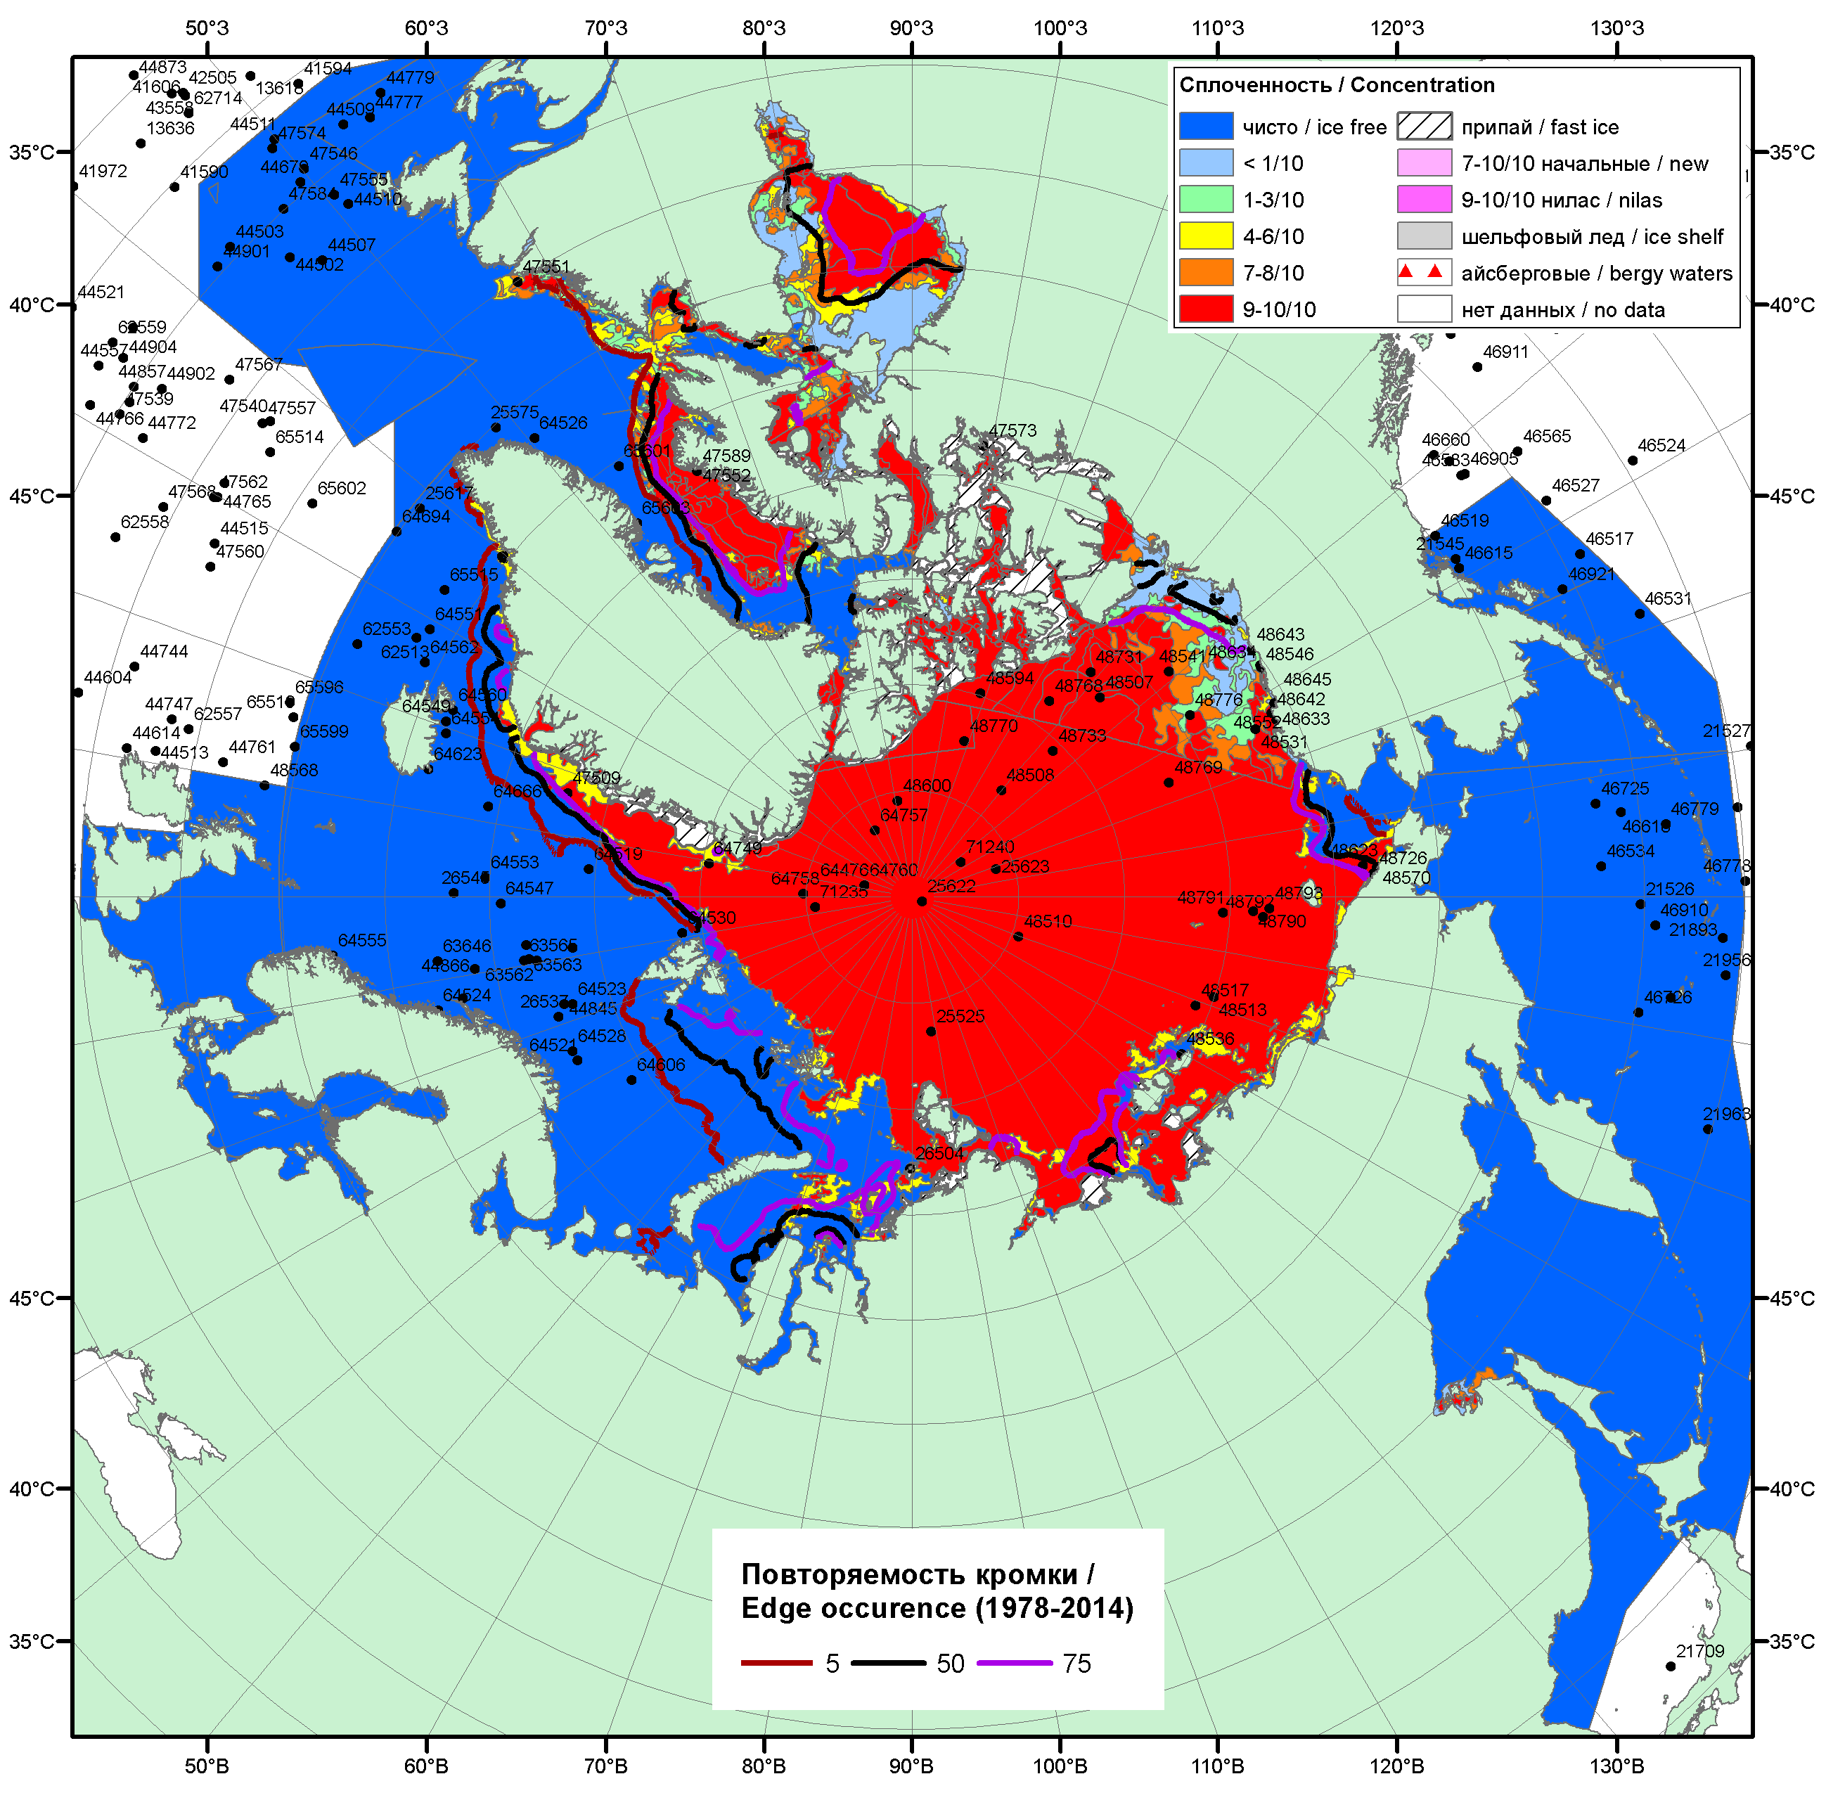

Рисунок 1а – Обзорная ледовая карта СЛО за 27.06 - 05.07.2016 г. на основе ледового анализа ААНИИ (05.07), Национального ледового центра США (30.06), Канадской ледовой службы (27.06), положение метеорологический дрейфующих буев IABP и Argos на 05.07.2016T1200+00 и повторяемость кромки за 01-05.07 за период 1979-2014 гг. по наблюдениям SSMR-SSM/I-SSMIS (алгоритм NASATEAM).

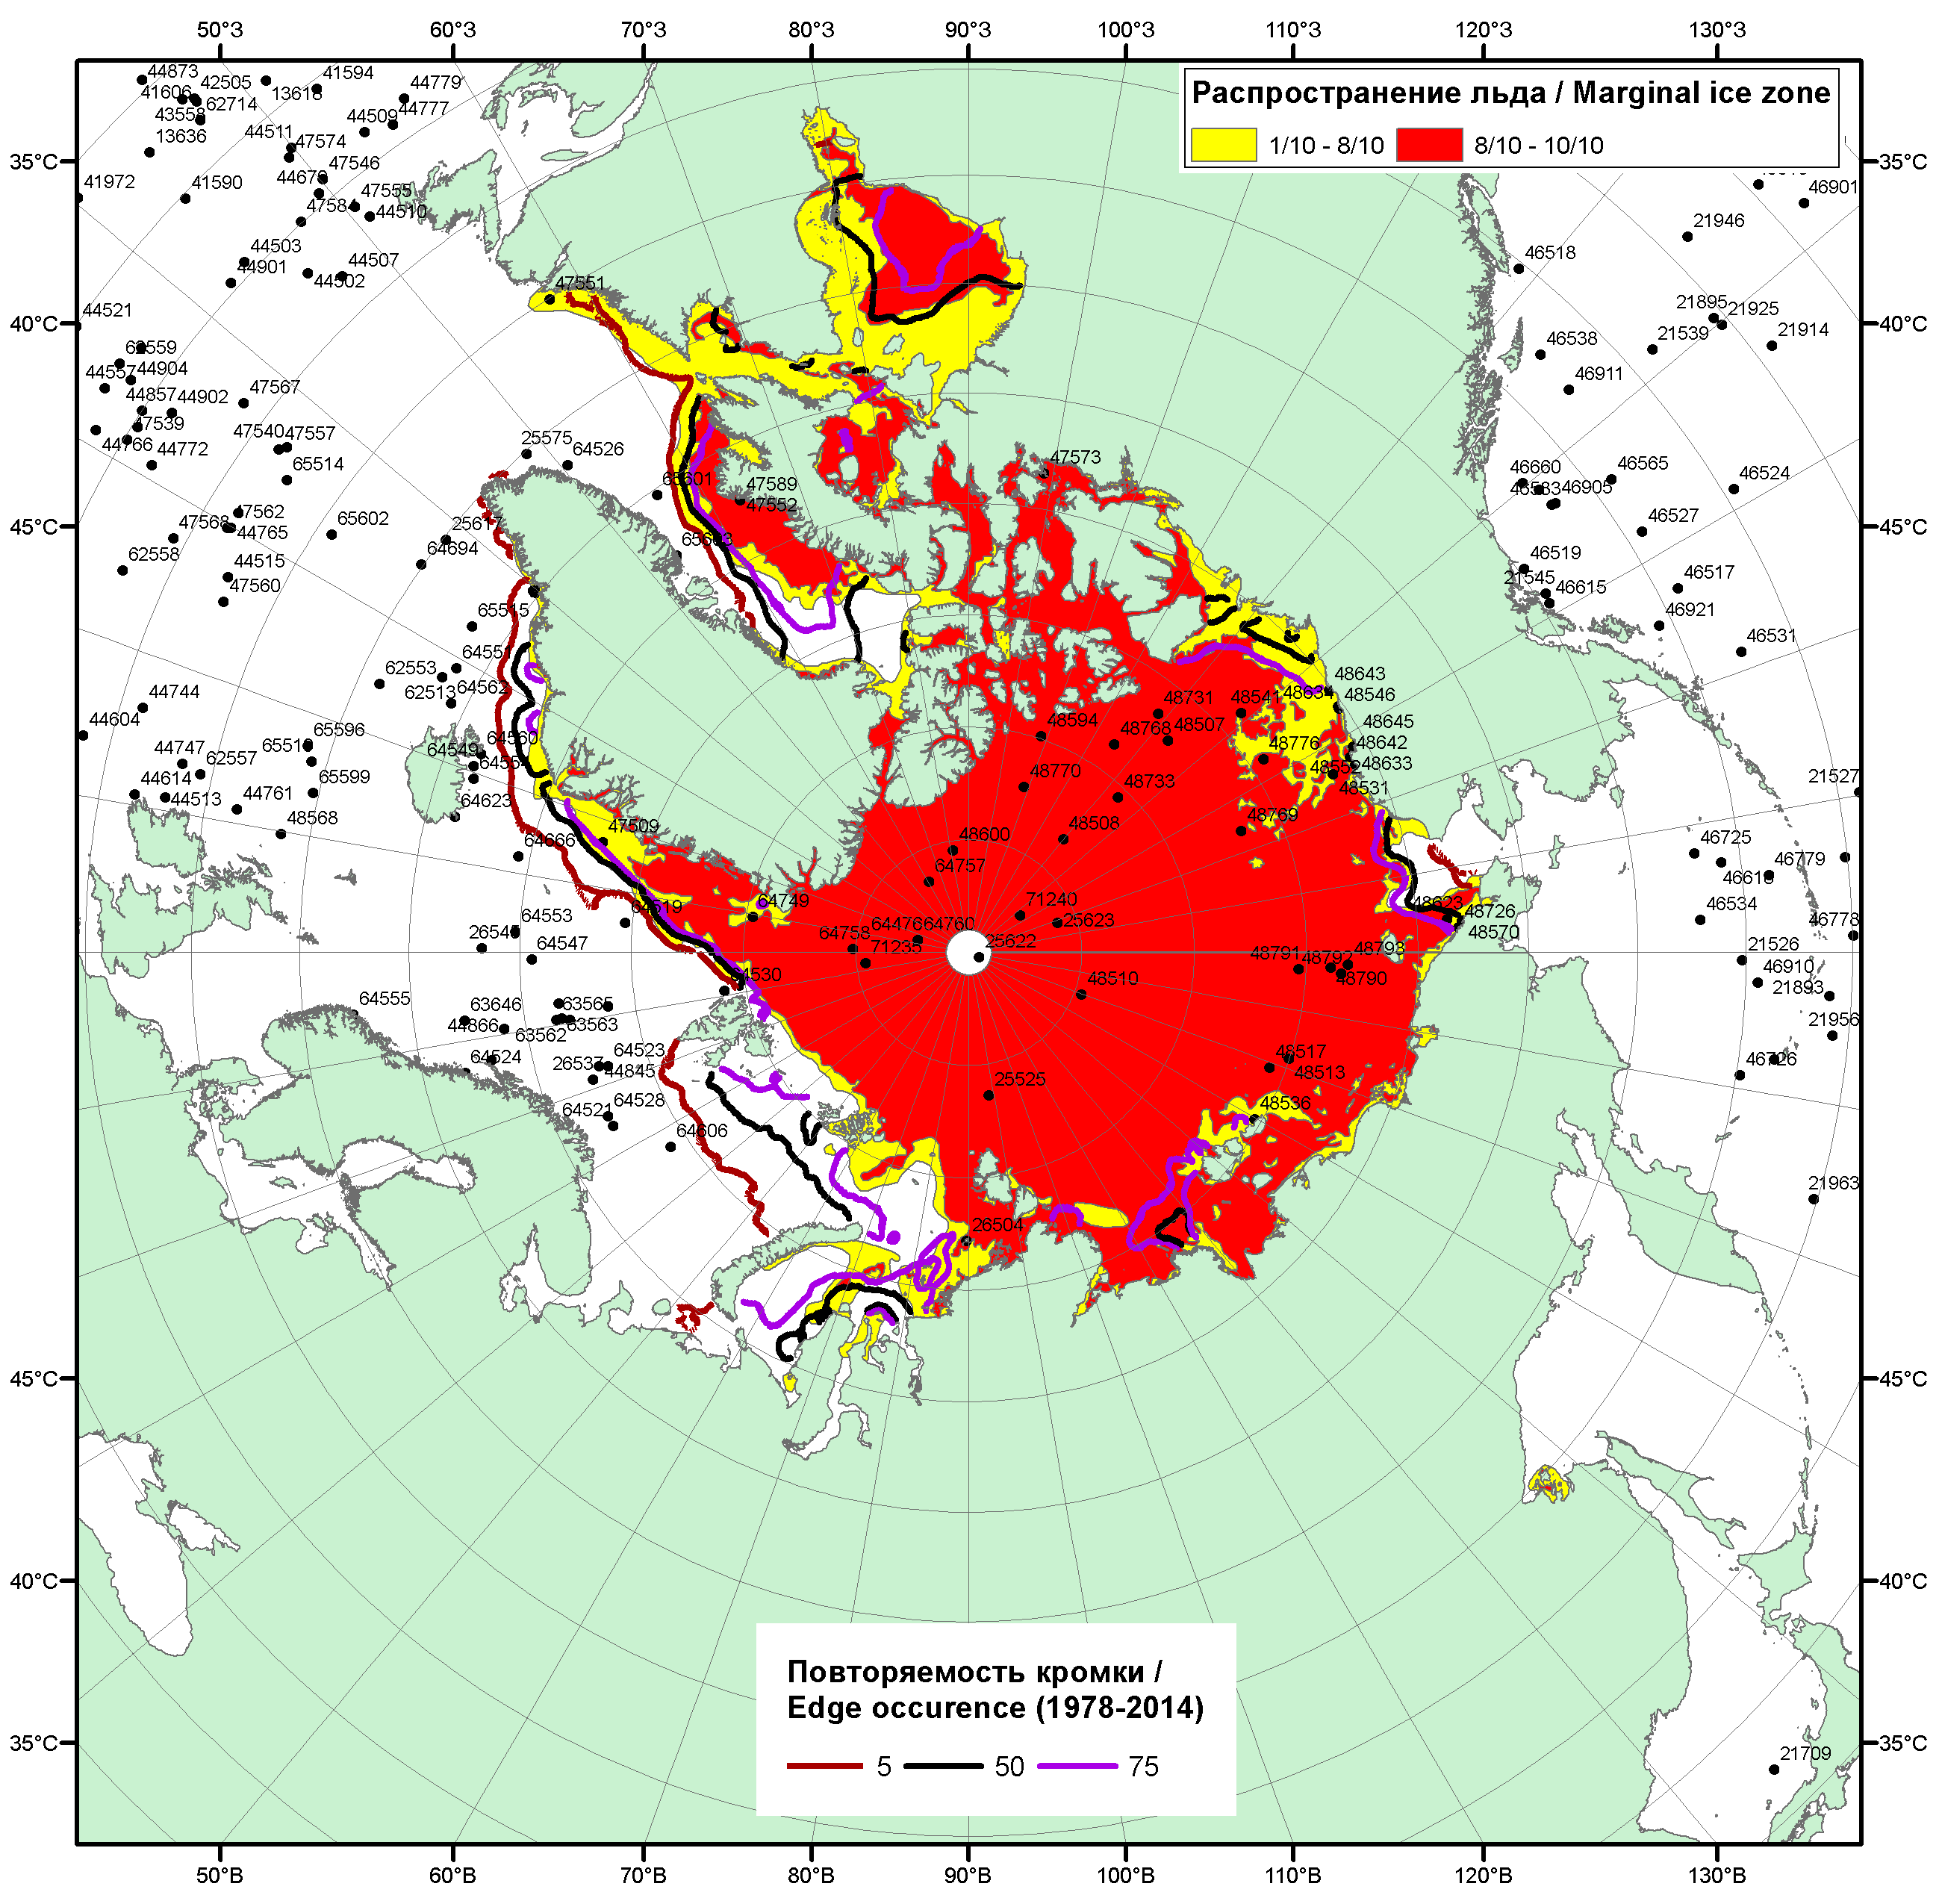

Рисунок 1б – Положение кромки льда и зон разреженных (<8/10) и сплоченных (≥8/10) льдов СЛО за 05.07.2016 г. на основе ледового анализа Национального Ледового Центра США, положение метеорологический дрейфующих буев IABP и Argos на 05.07.2016T1200+00 и повторяемость кромки за 01-05.07 за период 1979-2014 гг. по наблюдениям SSMR-SSM/I-SSMIS (алгоритм NASATEAM)/

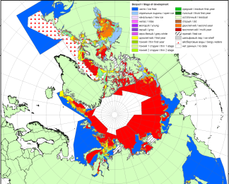 | 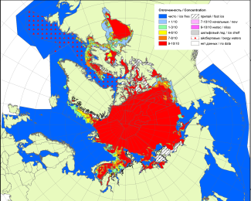 | 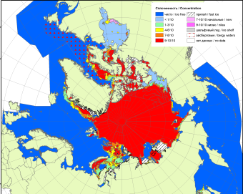
2007 | 2009 | 2010
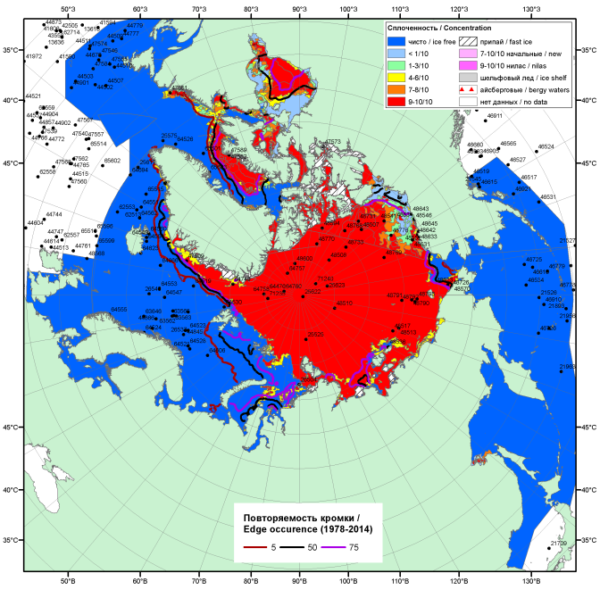  2016 |  | 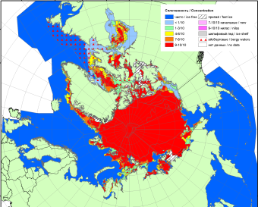
 |  | 2011
 |  | 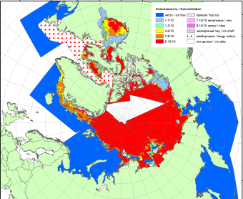
 |  | 2012
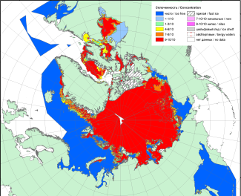 | 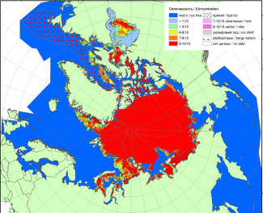 | 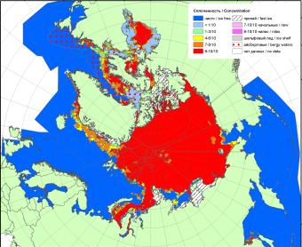
2015 | 2014 | 2013

Рисунок 2 – Обзорная ледовая карта СЛО за 27.06 - 05.07.2016 г. и аналогичные периоды 2007-2015 гг. на основе ледового анализа ААНИИ, Канадской ледовой службы и Национального ледового центра США.

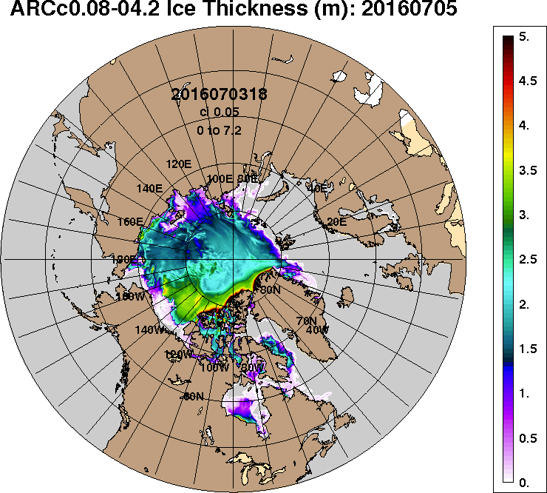 | 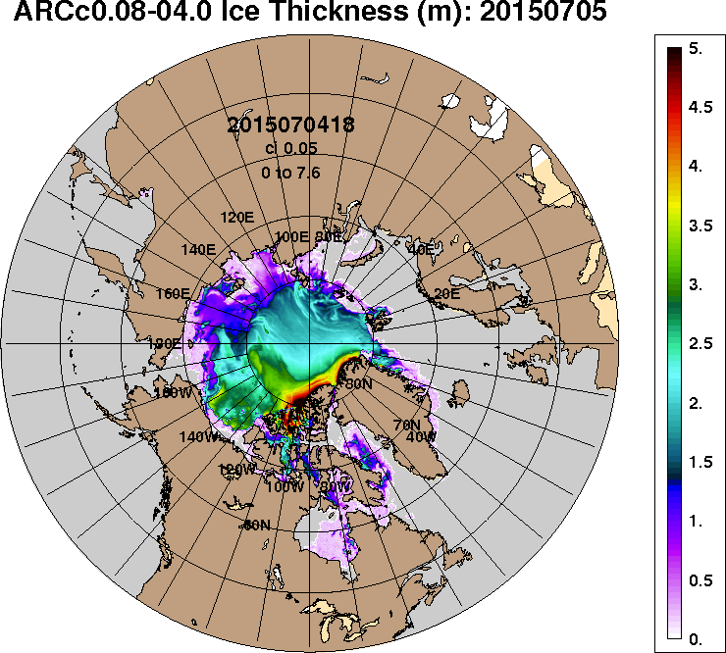
2016-07-05 | 2015-07-05
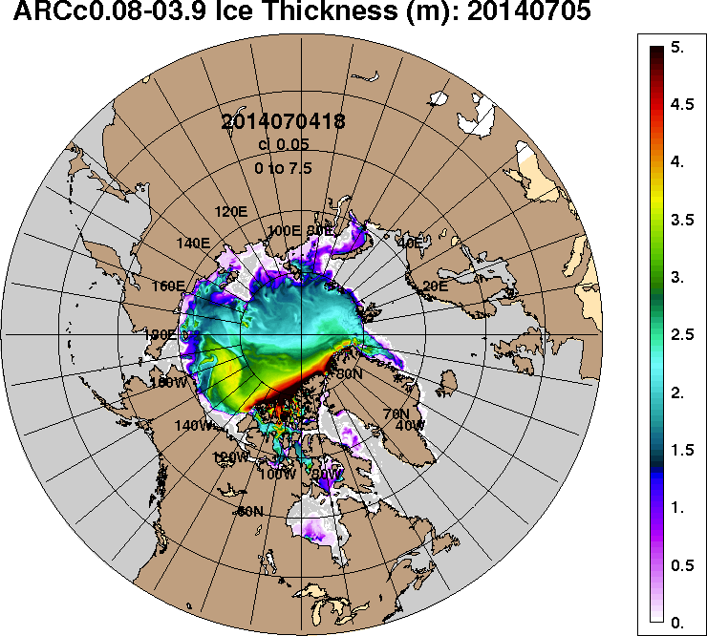 | 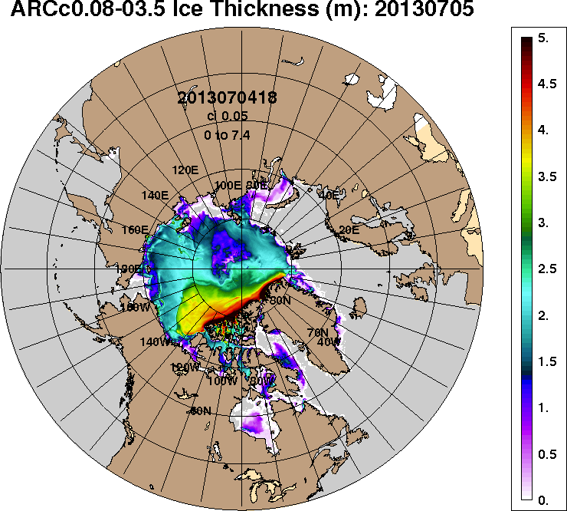
2014-07-05 | 2013-07-05
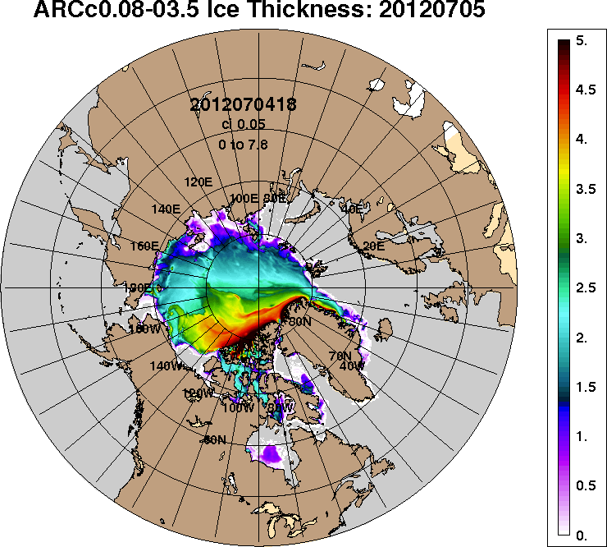 | 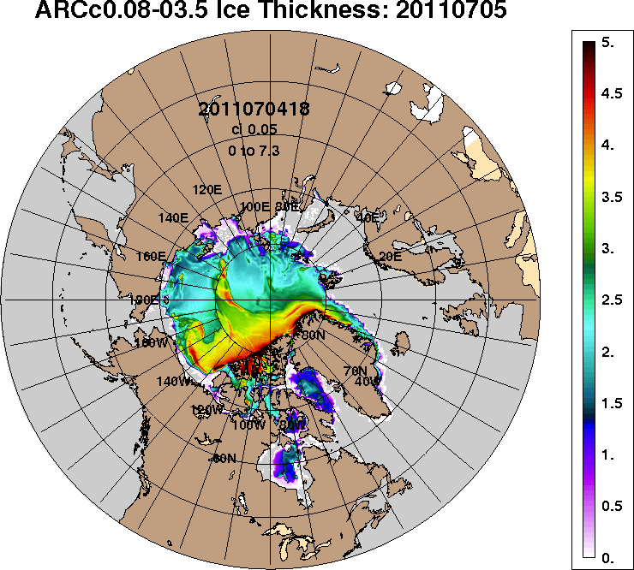
2012-07-05 | 2011-07-05
Рисунок 3 – Поля распределения средневзвешенной толщины льда на основе совместной модели морского льда – океана ACNFS (HYCOM/NCODA/CICE) 05 июля 2011-2016 гг.

Таблица 1 – Динамика изменения значений ледовитости по сравнению с предыдущей неделей для морей Северной полярной области за 27 июня – 3 июля 2016 г. по данным наблюдений SSMR-SSM/I-SSMIS-AMSR2
Регион | Северная полярная область | Сектор 45°W-95°E (Гренландское - Карское моря) | Сектор 95°E-170°W (моря Лаптевых - Чукотское, Берингово, Охотское) | Сектор 170°W-45°W (море Бофорта и Канадская Арктика) | Северный Ледовитый океан | Моря СМП (моря Карское-Чукотское)
Разность | -535.9 | -207.4 | -49.3 | -279.1 | -462.7 | -159.5
тыс.кв.км/сут. | -76.6 | -29.6 | -7.0 | -39.9 | -66.1 | -22.8

Таблица 2 - Медианные значения ледовитости для Северной полярной области, 3-х меридиональных секторов и моря СМП за текущие 30 и 7-дневные интервалы и её аномалии от 2011-2015 гг. и интервалов 2006-2016 гг. и 1978-2016 гг. по данным наблюдений SSMR-SSM/I-SSMIS-AMSR2, алгоритмы NASATEAM/BOOTSTRAP
Северная полярная область
Месяц | S, тыс. км2 | Аномалии, тыс км2/%
 |  | 2011 г | 2012 г | 2013 г | 2014 г | 2015 г | 2006-2016гг | 1978-2016гг
04.06-03.07 | 10244.9 | -332.0 | -368.0 | -986.4 | -591.5 | -493.7 | -543.3 | -1300.7
 |  | -3.1 | -3.5 | -8.8 | -5.5 | -4.6 | -5.0 | -11.3
27.06-03.07 | 9410.3 | -146.3 | -67.1 | -668.1 | -188.4 | -637.1 | -375.1 | -1351.9
 |  | -1.5 | -0.7 | -6.6 | -2.0 | -6.3 | -3.8 | -12.6
Сектор 45°W-95°E (Гренландское - Карское моря)
Месяц | S, тыс. км2 | Аномалии, тыс км2/%
 |  | 2011 г | 2012 г | 2013 г | 2014 г | 2015 г | 2006-2016гг | 1978-2016гг
04.06-03.07 | 1992.0 | -460.4 | -284.9 | -594.9 | -684.7 | -394.9 | -505.8 | -925.1
 |  | -18.8 | -12.5 | -23.0 | -25.6 | -16.5 | -20.3 | -31.7
27.06-03.07 | 1609.9 | -609.5 | -369.9 | -637.4 | -827.7 | -572.3 | -609.3 | -1078.3
 |  | -27.5 | -18.7 | -28.4 | -34.0 | -26.2 | -27.5 | -40.1
Сектор 95°E-170°W (моря Лаптевых - Чукотское, Берингово, Охотское)
Месяц | S, тыс. км2 | Аномалии, тыс км2/%
 |  | 2011 г | 2012 г | 2013 г | 2014 г | 2015 г | 2006-2016гг | 1978-2016гг
04.06-03.07 | 3406.2 | 185.0 | -39.1 | 23.2 | 219.9 | 46.1 | 58.5 | -14.7
 |  | 5.7 | -1.1 | 0.7 | 6.9 | 1.4 | 1.7 | -0.4
27.06-03.07 | 3353.5 | 277.5 | 41.9 | 140.4 | 296.7 | 71.6 | 133.2 | 44.8
 |  | 9.0 | 1.3 | 4.4 | 9.7 | 2.2 | 4.1 | 1.4
Сектор 170°W-45°W (море Бофорта и Канадская Арктика)
Месяц | S, тыс. км2 | Аномалии, тыс км2/%
 |  | 2011 г | 2012 г | 2013 г | 2014 г | 2015 г | 2006-2016гг | 1978-2016гг
04.06-03.07 | 4846.7 | -56.7 | -44.0 | -414.8 | -126.7 | -144.9 | -96.0 | -360.9
 |  | -1.2 | -0.9 | -7.9 | -2.5 | -2.9 | -1.9 | -6.9
27.06-03.07 | 4446.9 | 185.8 | 261.0 | -171.1 | 342.7 | -136.3 | 101.0 | -318.5
 |  | 4.4 | 6.2 | -3.7 | 8.4 | -3.0 | 2.3 | -6.7
Северный Ледовитый океан
Месяц | S, тыс. км2 | Аномалии, тыс км2/%
 |  | 2011 г | 2012 г | 2013 г | 2014 г | 2015 г | 2006-2016гг | 1978-2016гг
04.06-03.07 | 9732.9 | -236.8 | -76.3 | -664.1 | -455.7 | -315.3 | -396.6 | -1064.2
 |  | -2.4 | -0.8 | -6.4 | -4.5 | -3.1 | -3.9 | -9.9
27.06-03.07 | 9003.4 | -132.8 | 66.9 | -477.7 | -237.2 | -487.0 | -321.5 | -1196.8
 |  | -1.5 | 0.7 | -5.0 | -2.6 | -5.1 | -3.4 | -11.7
Моря СМП (моря Карское-Чукотское)
Месяц | S, тыс. км2 | Аномалии, тыс км2/%
 |  | 2011 г | 2012 г | 2013 г | 2014 г | 2015 г | 2006-2016гг | 1978-2016гг
04.06-03.07 | 2543.9 | 228.2 | 118.0 | -185.3 | -87.8 | 72.2 | -71.4 | -239.8
 |  | 9.9 | 4.9 | -6.8 | -3.3 | 2.9 | -2.7 | -8.6
27.06-03.07 | 2265.5 | 230.8 | 111.8 | -211.5 | -192.1 | 6.3 | -116.4 | -375.3
 |  | 11.3 | 5.2 | -8.5 | -7.8 | 0.3 | -4.9 | -14.2

Таблица 3 – Экстремальные и средние значения ледовитости для Северной полярной области, 3 меридиональных секторов и моря СМП за текущий 7-дневный интервал по данным наблюдений SSMR-SSM/I-SSMIS-AMSR2, алгоритмы NASATEAM/BOOTSTRAP
Северная полярная область
Месяц | Минимальное знач. | Максимальное знач. | Среднее знач. | Медиана
27.06-03.07 | 8956.4  02.07.2010 | 12048.9  27.06.1979 | 10762.2 | 10881.0
Сектор 45°W-95°E (Гренландское - Карское моря)
Месяц | Минимальное знач. | Максимальное знач. | Среднее знач. | Медиана
27.06-03.07 | 1522.4  03.07.2016 | 3445.6  27.06.1981 | 2688.2 | 2736.4
Сектор 95°E-170°W (моря Лаптевых - Чукотское, Берингово, Охотское)
Месяц | Минимальное знач. | Максимальное знач. | Среднее знач. | Медиана
27.06-03.07 | 2874.5  03.07.2007 | 3561.7  27.06.1994 | 3308.6 | 3327.1
Сектор 170°W-45°W (море Бофорта и Канадская Арктика)
Месяц | Минимальное знач. | Максимальное знач. | Среднее знач. | Медиана
27.06-03.07 | 3721.1  02.07.2010 | 5625.1  27.06.1983 | 4765.4 | 4829.9
Северный Ледовитый океан
Месяц | Минимальное знач. | Максимальное знач. | Среднее знач. | Медиана
27.06-03.07 | 8708.2  02.07.2010 | 11339.5  27.06.1981 | 10200.2 | 10314.3
Моря СМП (моря Карское-Чукотское)
Месяц | Минимальное знач. | Максимальное знач. | Среднее знач. | Медиана
27.06-03.07 | 1939.9  03.07.2011 | 2971.9  27.06.1983 | 2640.8 | 2711.5

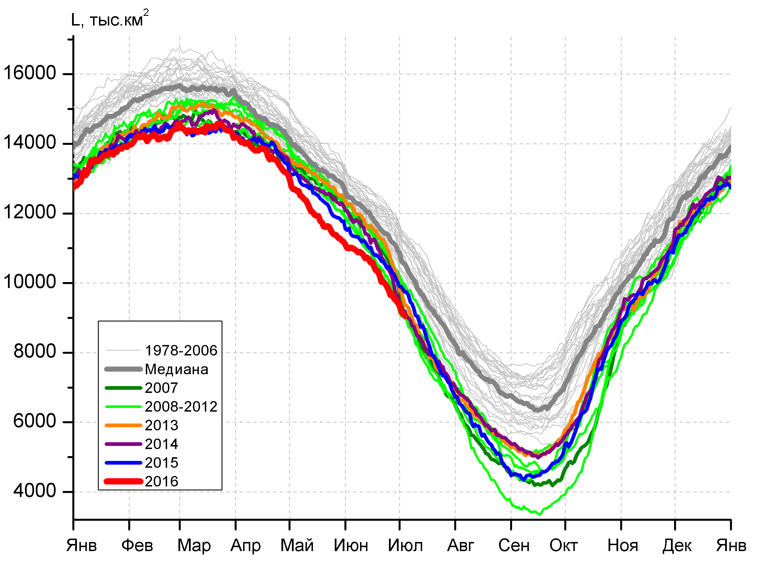 | 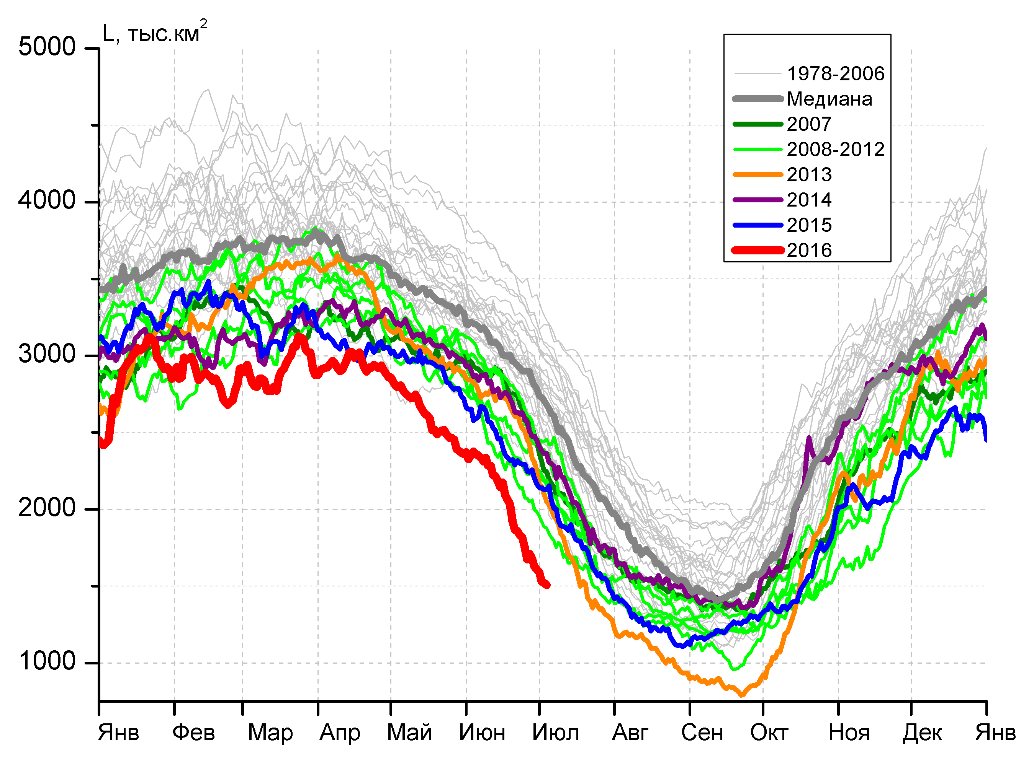
а) | б)
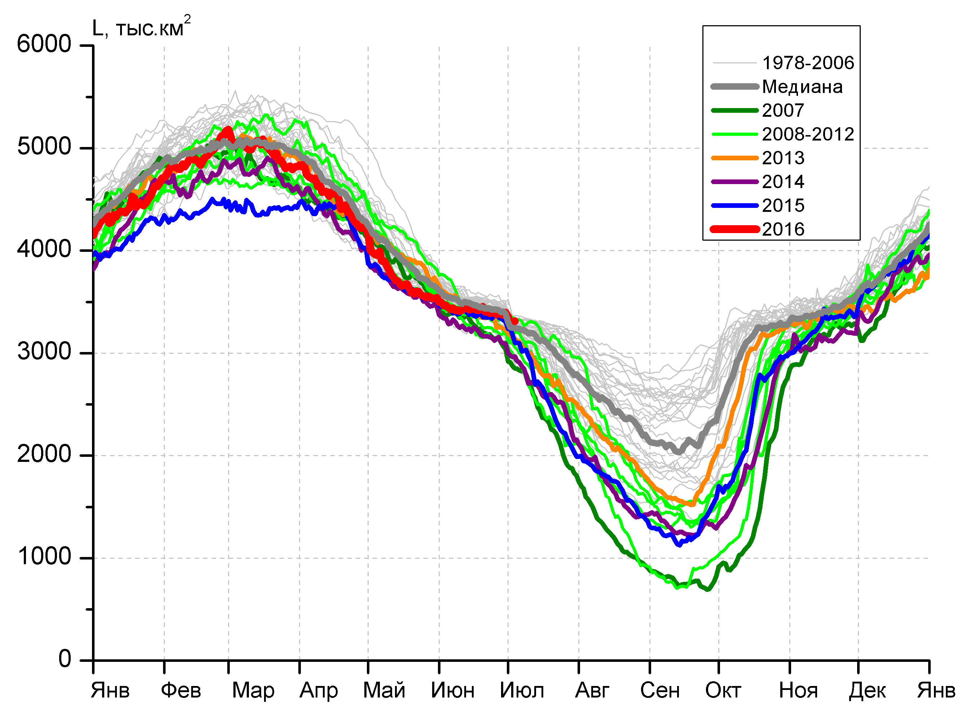 | 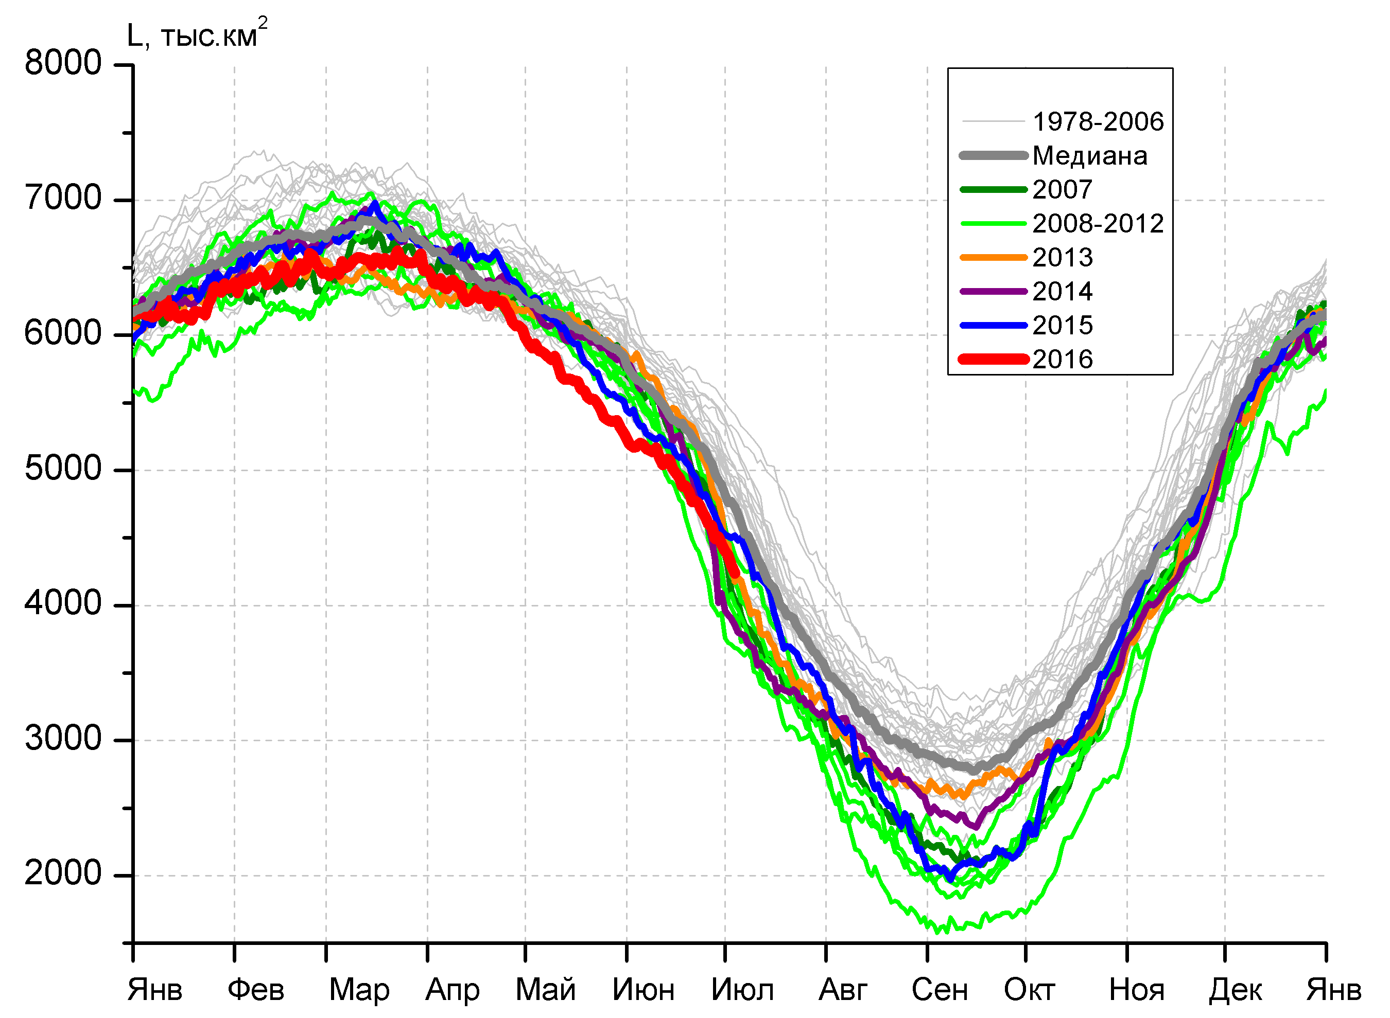
в) | г)
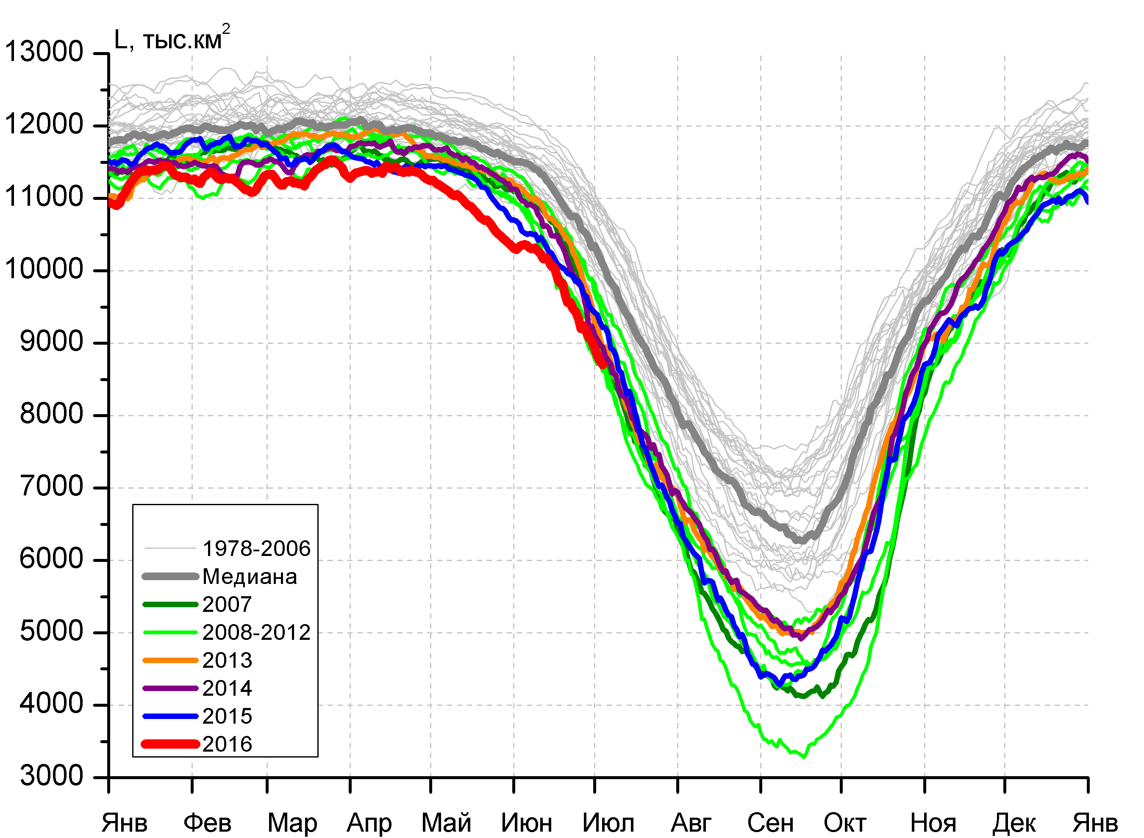 |  | 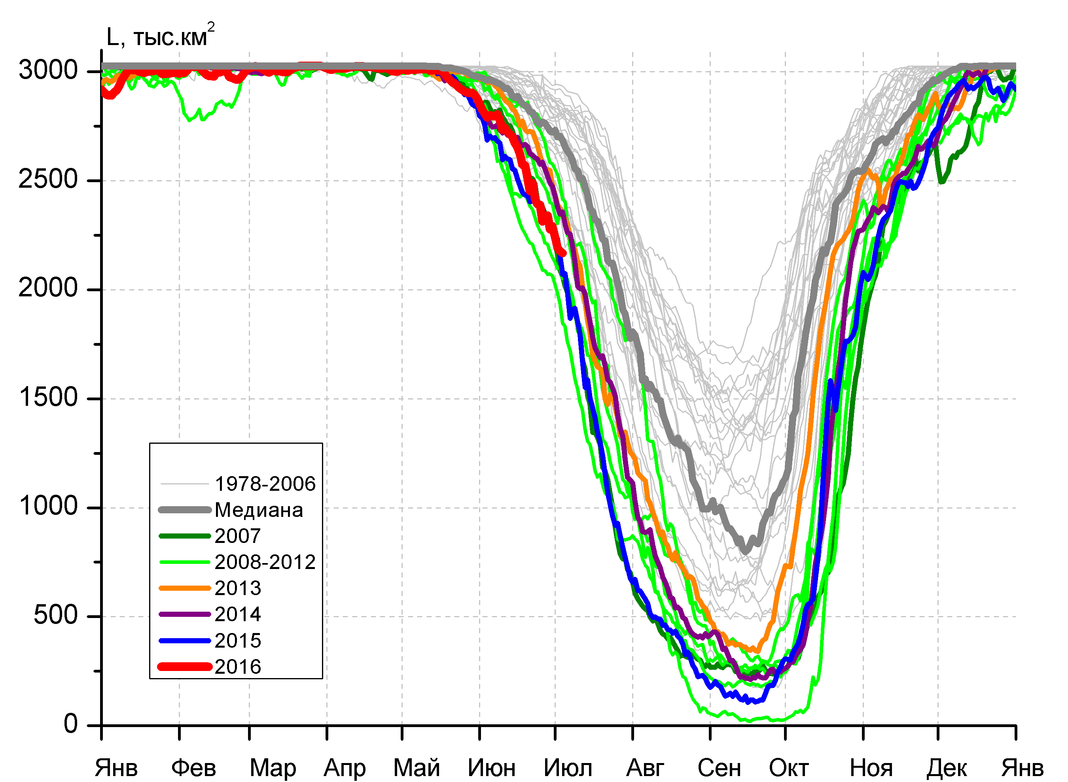
д) |  | е)

Рисунок 4 – Ежедневные оценки сезонного хода ледовитости для Северной Полярной Области и трех меридиональных секторов за период 26.10.1978 - 03.07.2016 по годам на основе расчетов по данным SSMR-SSM/I-SSMIS-AMSR2, алгоритмы NASATEAM/BOOTSTRAP: а) Северная полярная область, б) сектор 45°W-95°E (Гренландское – Карское моря), в) сектор 95°E-170°W (моря Лаптевых – Чукотское и Берингово, Охотское), г) сектор 170°W-45°W (море Бофорта и Канадская Арктика), д) Северный Ледовитый океан, е) Северный морской путь (Карское - Чукотское моря).

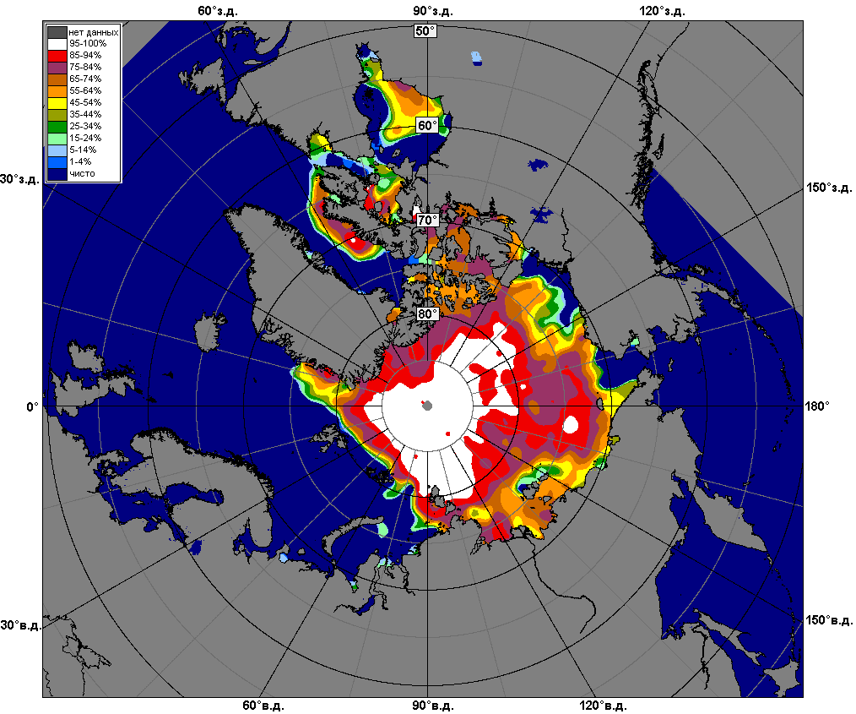 | 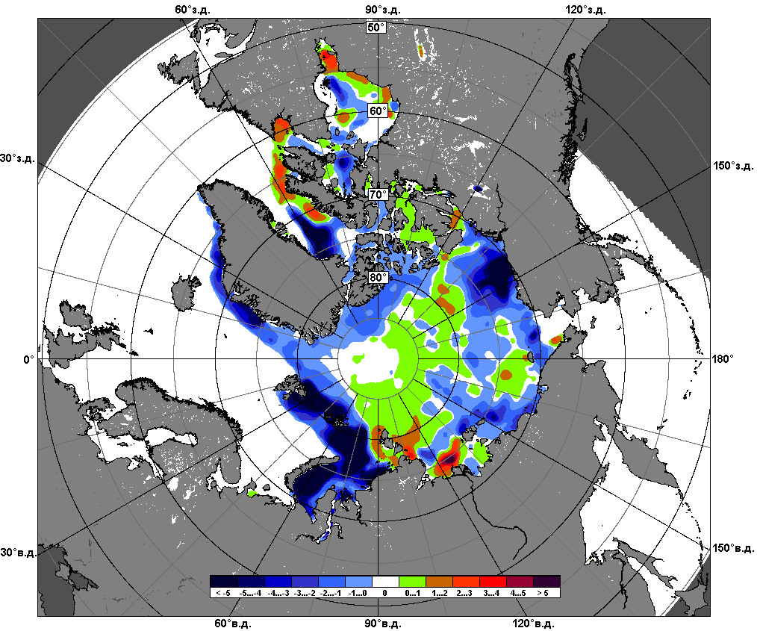 | 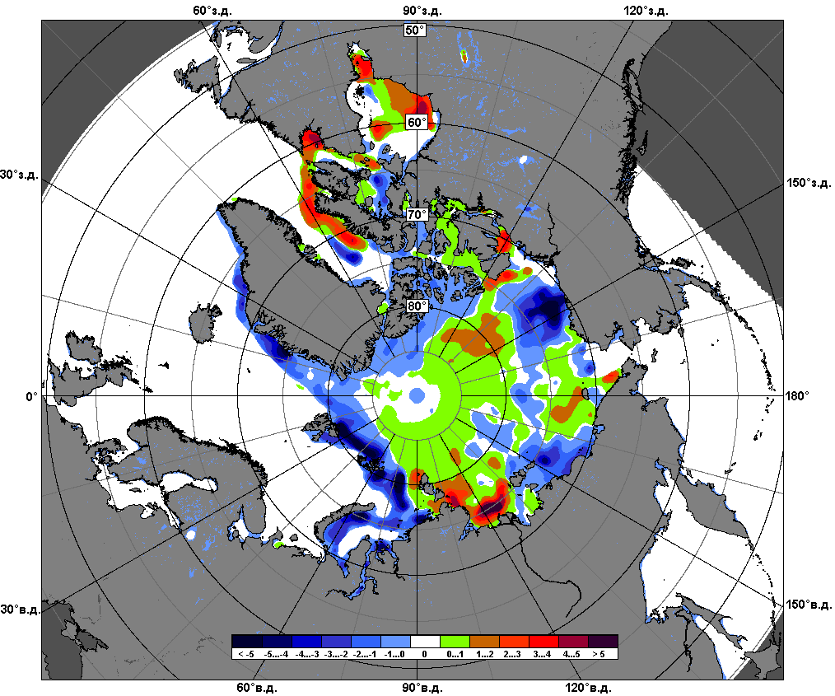
 | 27.06 – 03.07
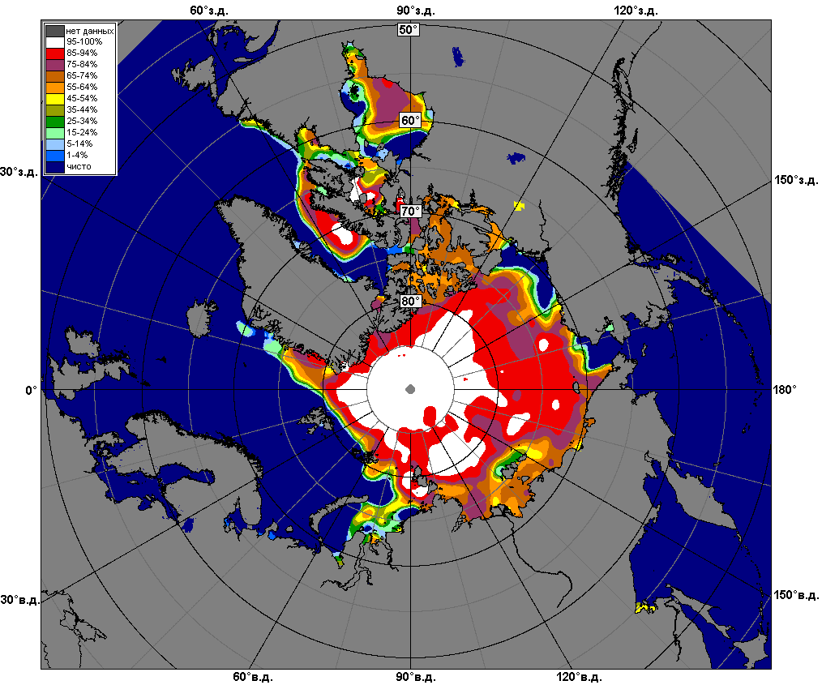 | 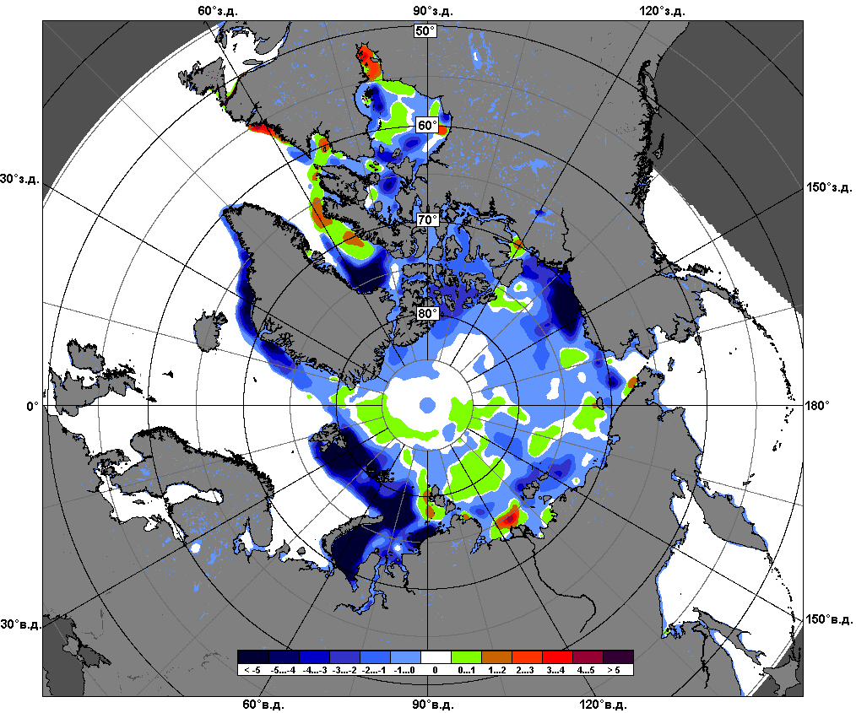 | 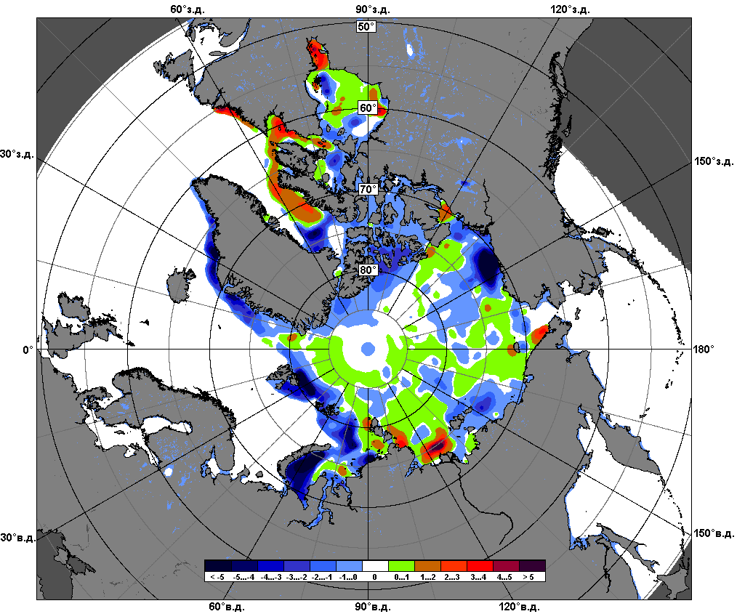
 | 04.06 – 03.07

Рисунок 5 – Медианные распределения сплоченности льда за текущие 7 и 30-дневные промежутки и её разности относительно медианного распределения за те же месяца за периоды 1979-2016 (центр) и 2006-2016 гг. (справа) на основе расчетов по данным SSMR-SSM/I-SSMIS-AMSR2, алгоритмы NASATEAM/BOOTSTRAP.

Южный океан

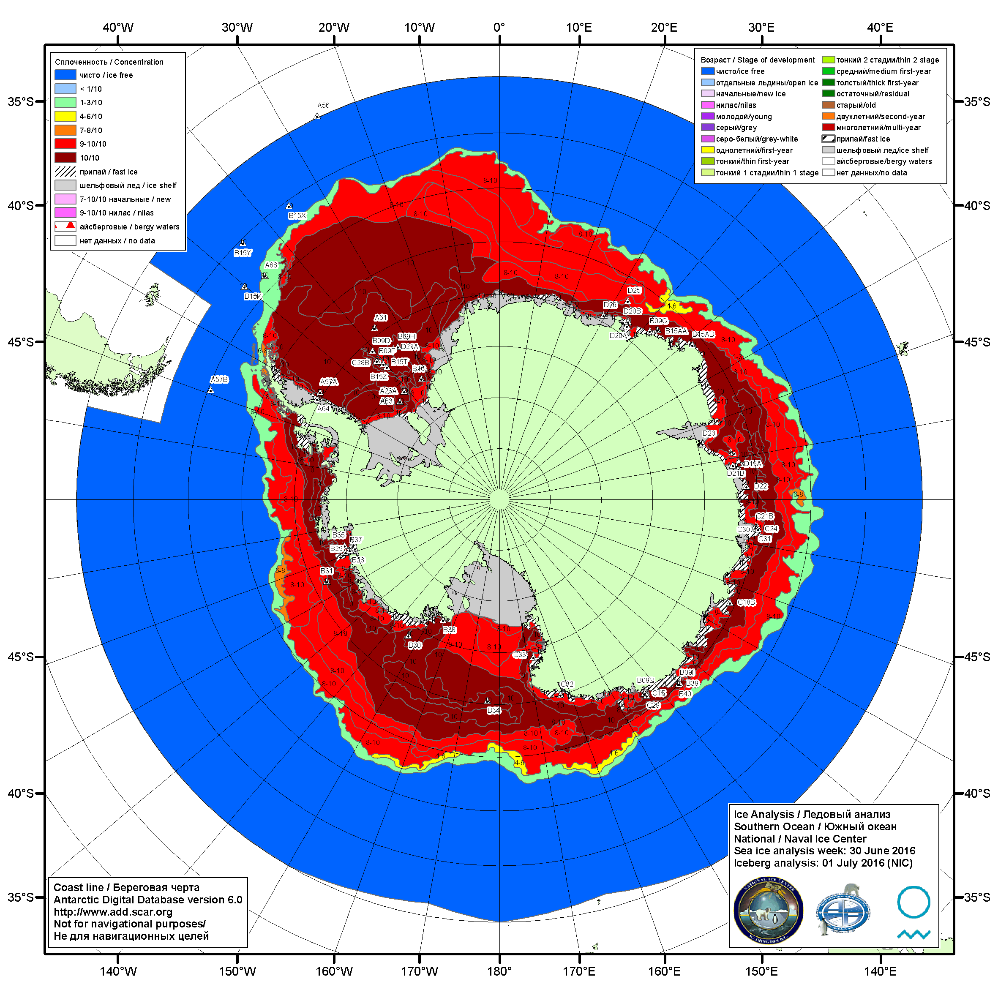

Рисунок 6а – Ледовая карта Южного океана (цветовая окраска по общей сплоченности) и расположение крупных айсбергов на основе информации совместного ледового анализа НЛЦ США, ААНИИ и НМИ (Норвегия) за 30.06.2016.

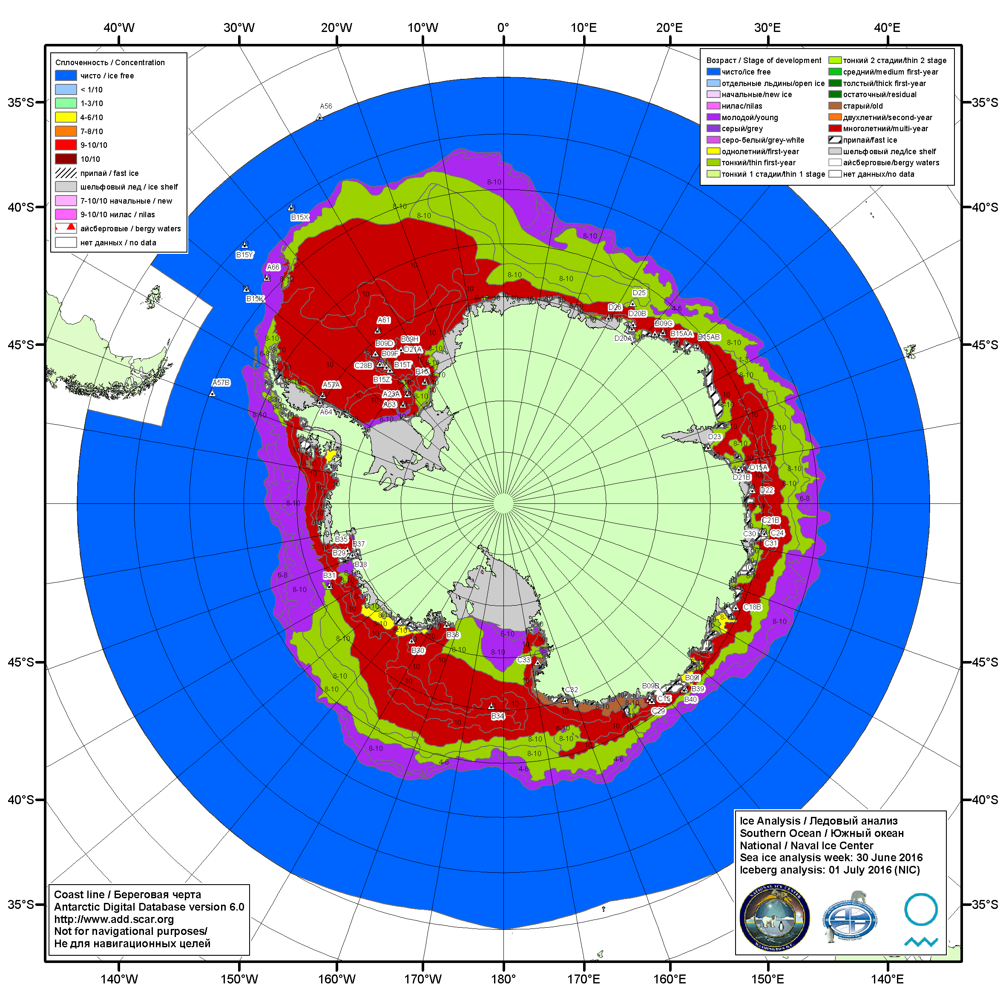

Рисунок 6б – Ледовая карта Южного океана (цветовая окраска по возрасту) и расположение крупных айсбергов на основе информации совместного ледового анализа НЛЦ США, ААНИИ и НМИ (Норвегия) за 30.06.2016.

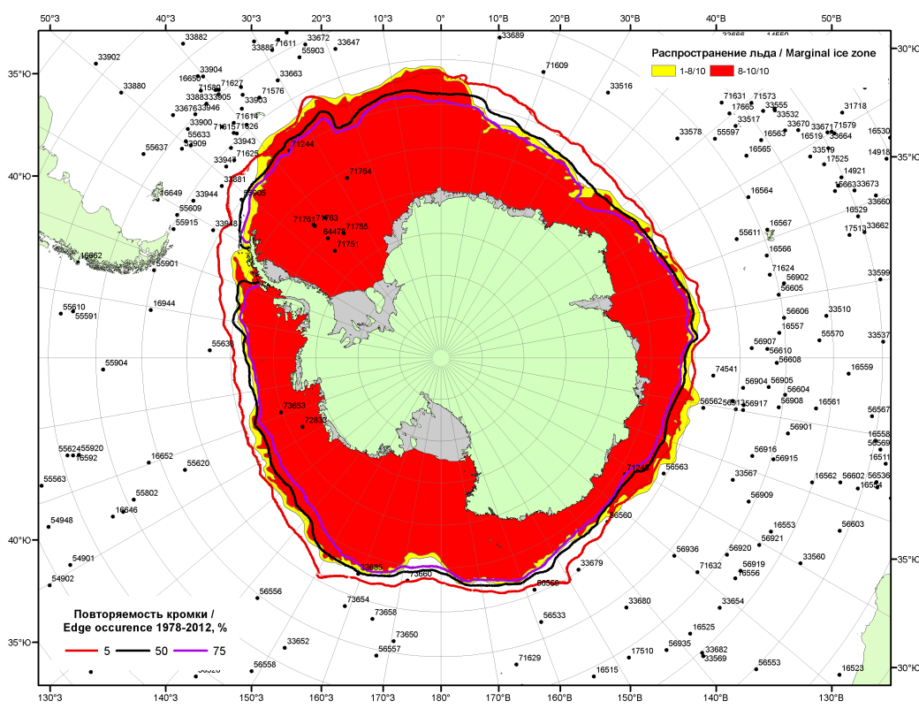

Рисунок 6в – Положение кромки льда и зон разреженных (<8/10) и сплоченных (≥8/10) льдов Южного океана за 05.07.2016 г. на основе ледового анализа Национального Ледового Центра США, положение метеорологический дрейфующих буев IABP и Argos на 05.07.2016T1200+00 и повторяемость кромки за 01-05.07 за период 1979-2014 гг. по наблюдениям SSMR-SSM/I-SSMIS (алгоритм NASATEAM)

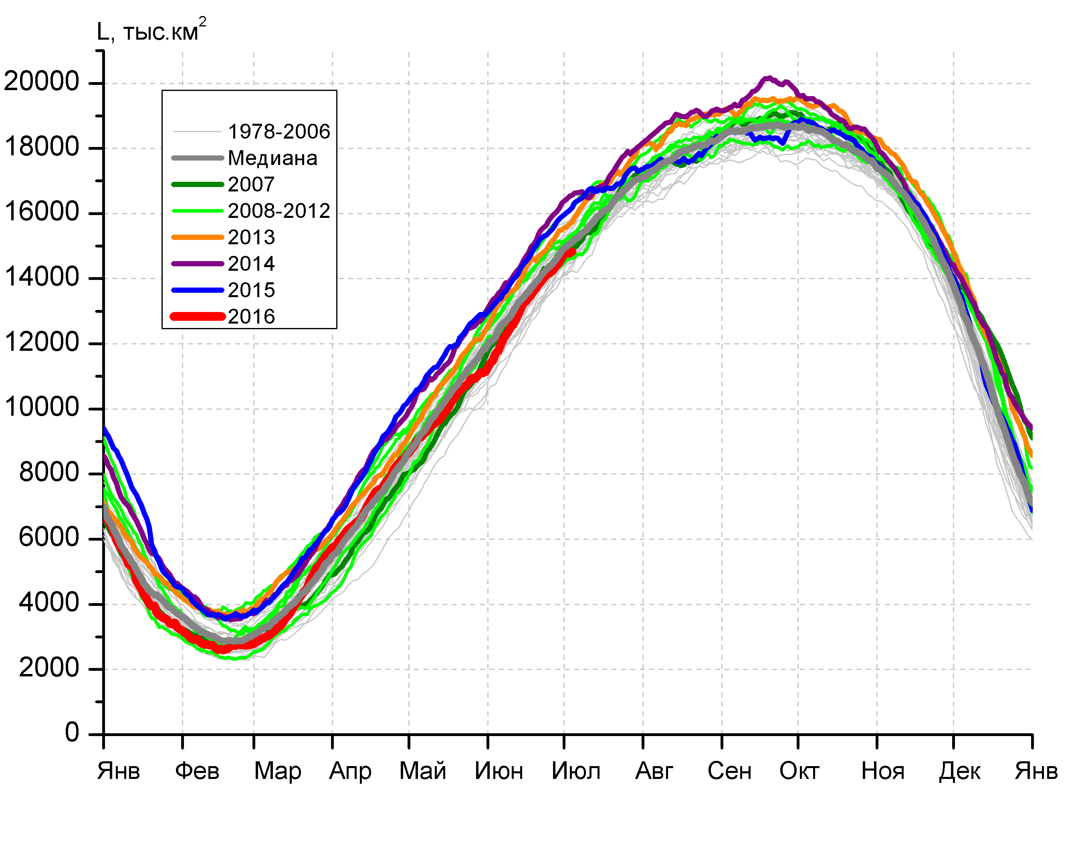 | 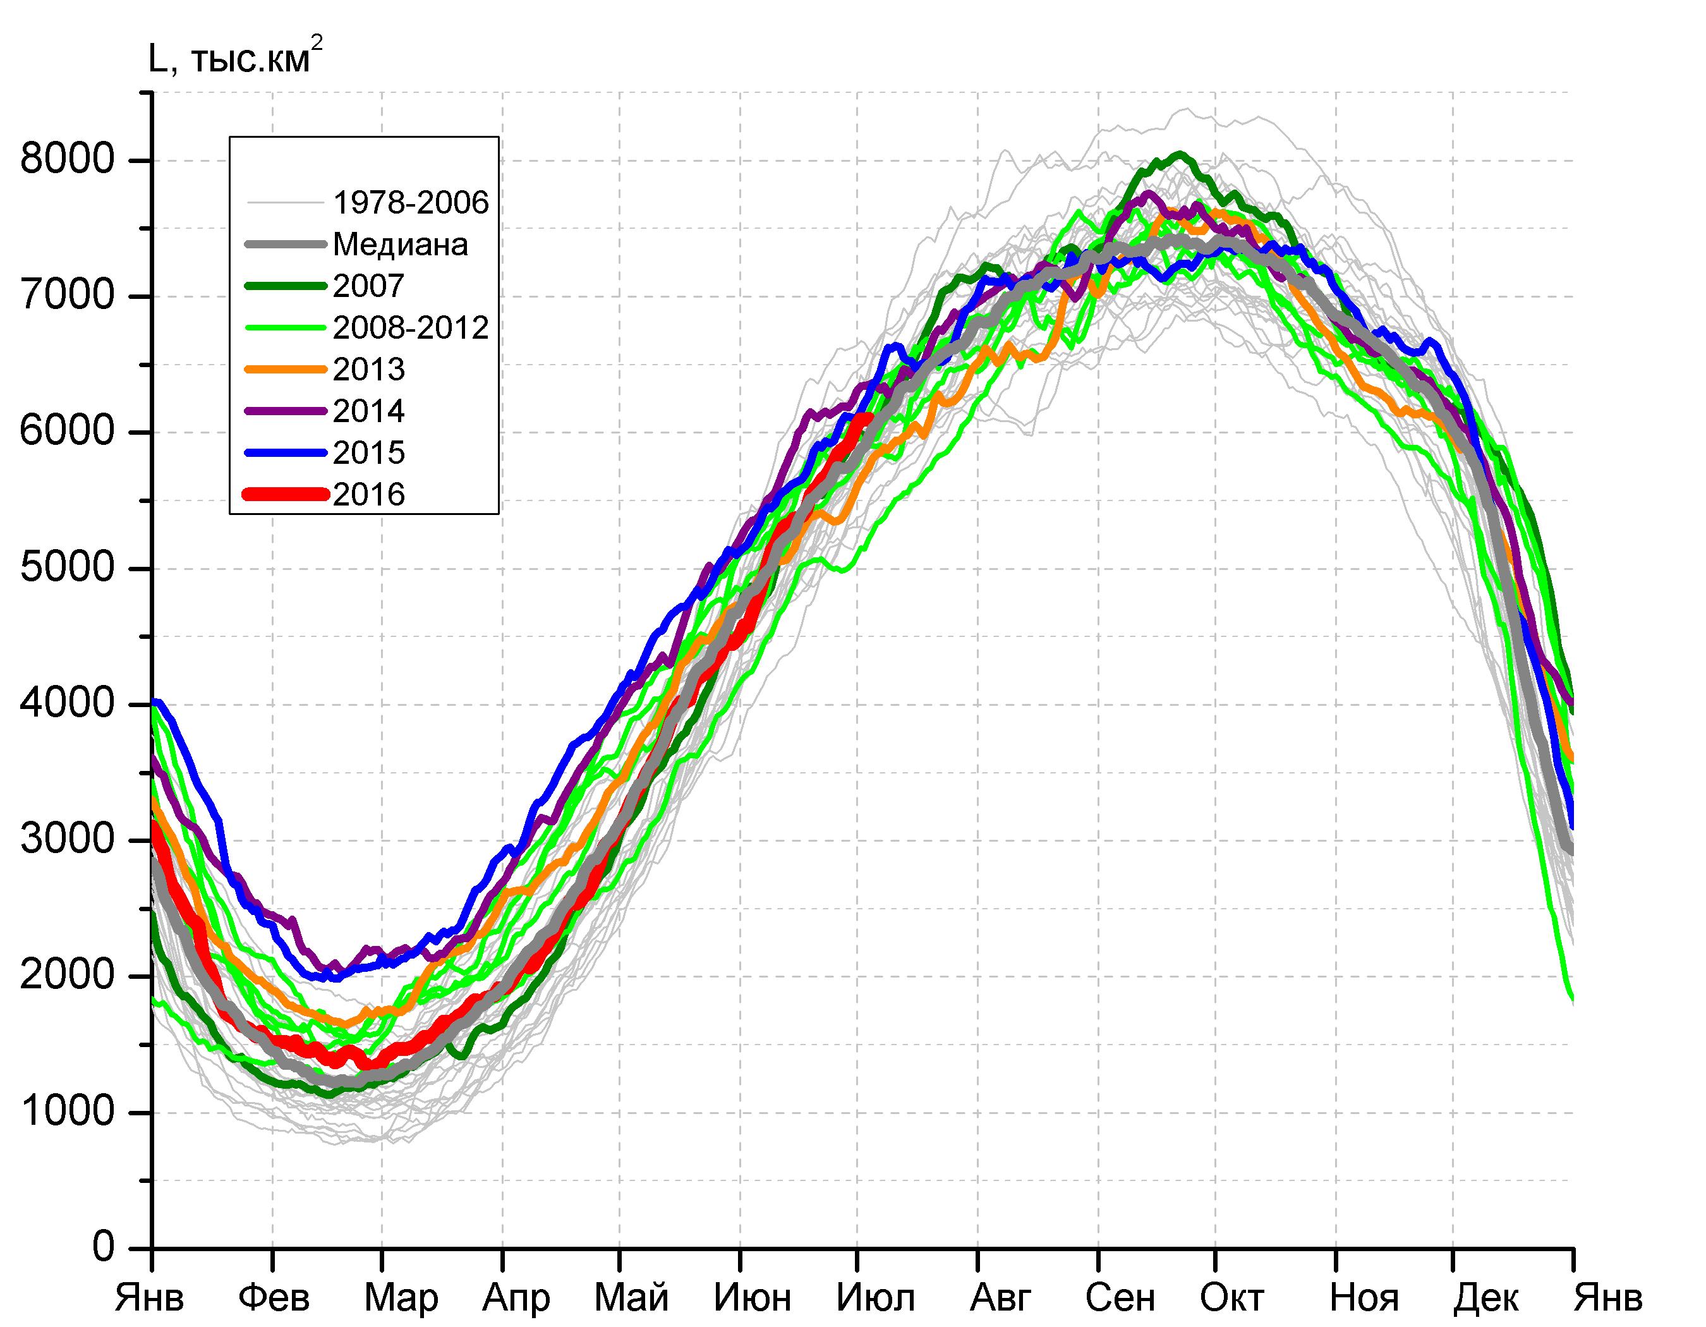
а) | б)
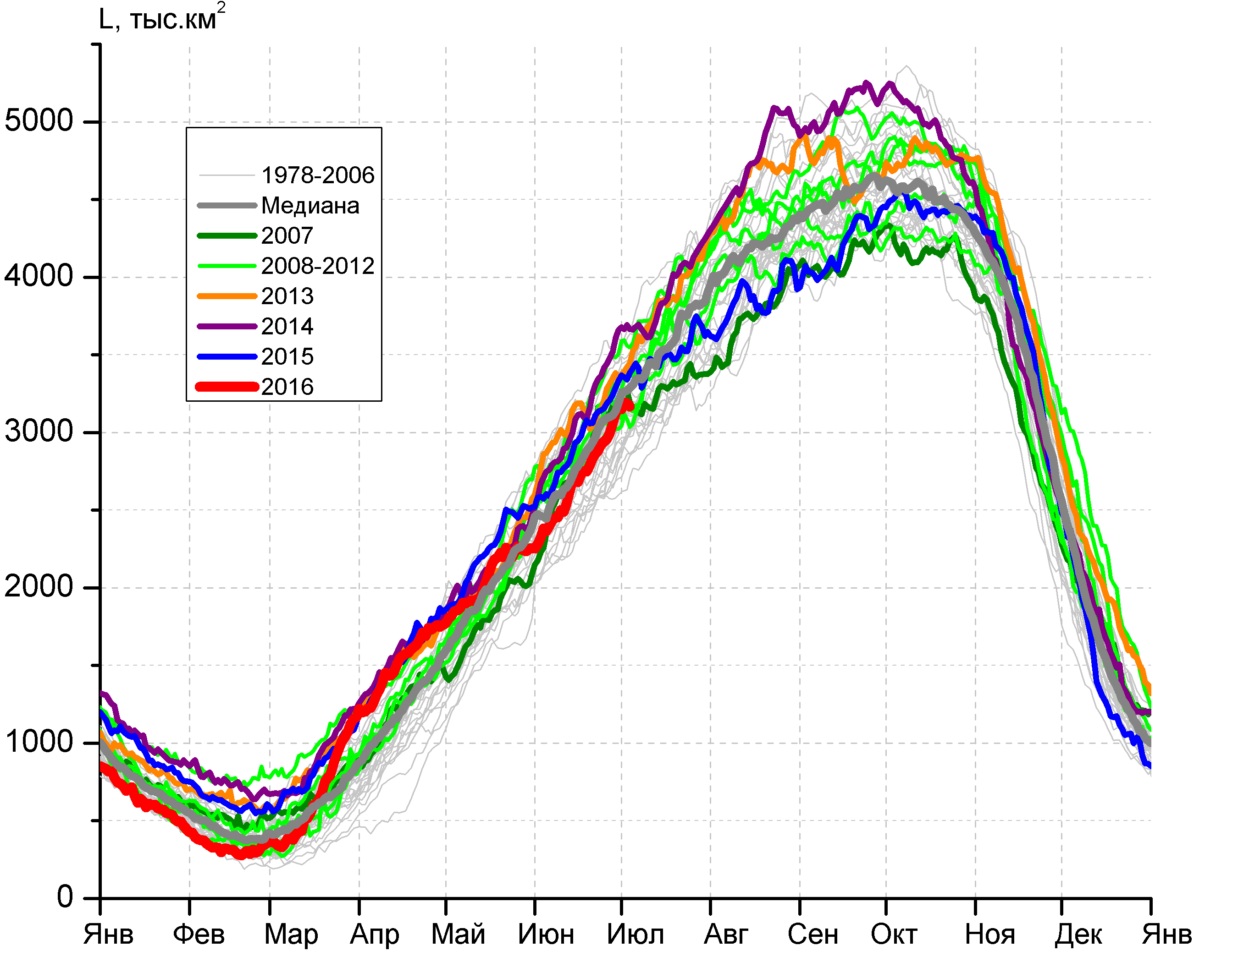 | 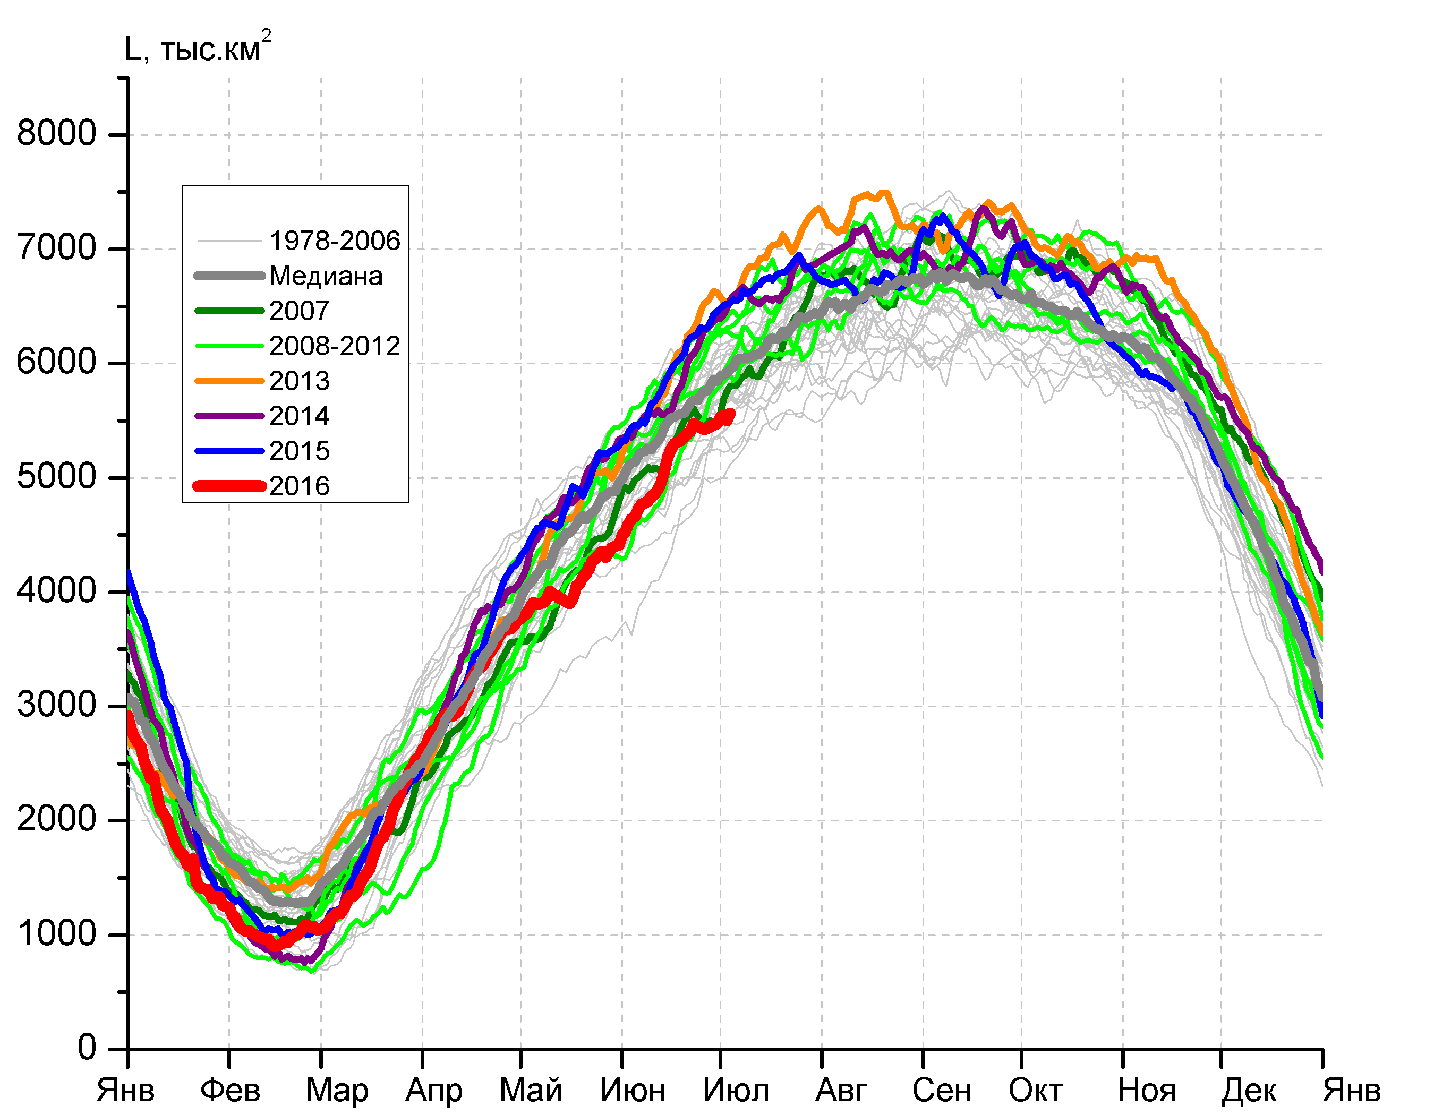
в) | г)

Рисунок 7 – Ежедневные оценки сезонного хода ледовитости Южного Океана и меридиональных секторов за период 26.10.1978 –03.07.2016 по годам на основе расчетов по данным SSMR-SSM/I-SSMIS-AMSR2, алгоритм NASATEAM/BOOTSTRAP: а) Южный Океан, б) Атлантический сектор (60°W-30°E, море Уэдделла), в) Индоокеанский сектор (30°E-150°E, моря Космонавтов, Содружества, Моусона), г) Тихоокеанский сектор (150°E-60°W, моря Росса, Беллинсгаузена)

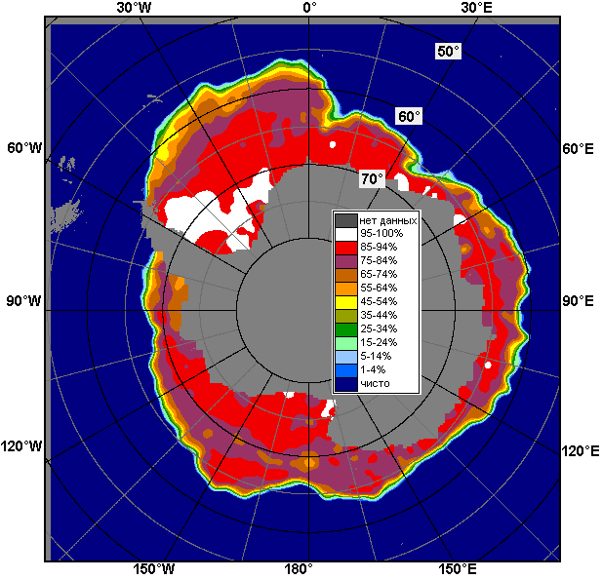 | 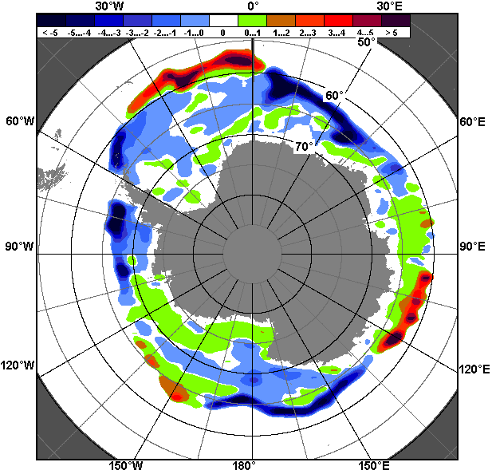 | 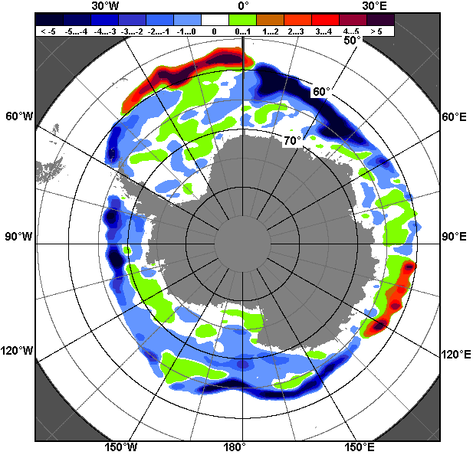
27.06 – 03.07
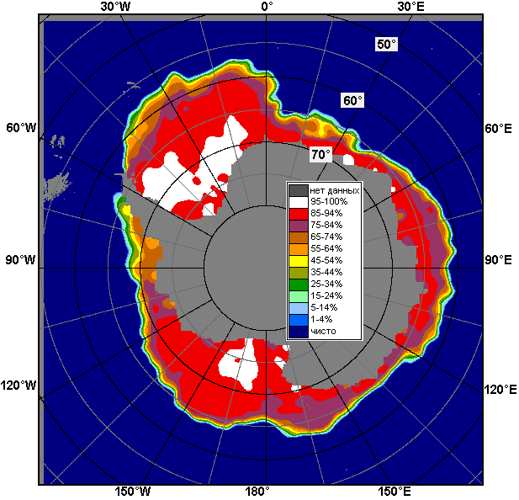 | 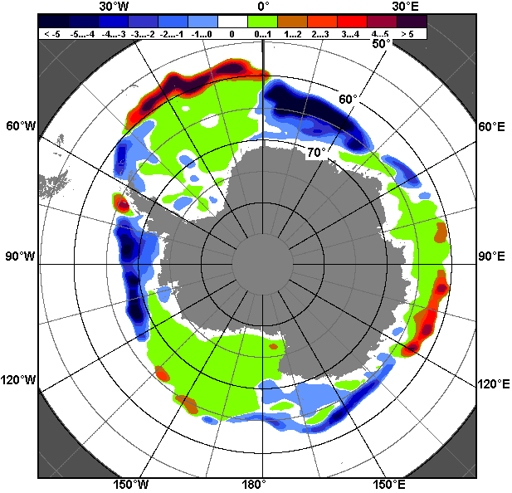 | 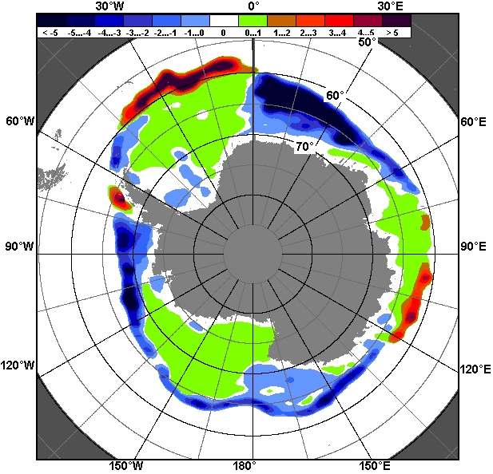
04.06 – 03.07

Рисунок 8 – Медианные распределения общей сплоченности льда за текущие 7 и 30-дневные промежутки (слева) и её разности относительно медианного распределения за тот же месяц за периоды 1978-2016 (центр) и 2006-2016 гг. (справа) на основе расчетов по данным SSMR-SSM/I-SSMIS-AMSR2, алгоритм NASATEAM/BOOTSTRAP

Таблица 4 – Динамика изменения значений ледовитости по сравнению с предыдущей неделей для морей Южного океана за 27 июня - 3 июля 2016 г. по данным наблюдений SSMR-SSM/I-SSMIS
Регион | Южный Океан | Атлантический сектор | Индоокеанский сектор | Тихоокеанский сектор
Разность | 598.4 | 295.0 | 238.2 | 65.3
тыс.кв.км/сут. | 85.5 | 42.1 | 34.0 | 9.3

Таблица 5 - Медианные значения ледовитости для Южного океана и 3 меридиональных секторов за текущие 30 и 7-дневные интервалы и её аномалии от 2011-2015 гг. и интервалов 2006-2016 гг. и 1978-2016 гг. по данным наблюдений SSMR-SSM/I-SSMIS-AMSR2, алгоритм NASATEAM/BOOTSTRAP
Южный Океан
Месяц | S, тыс. км2 | Аномалии, тыс км2/%
 |  | 2011 г | 2012 г | 2013 г | 2014 г | 2015 г | 2006-2016гг | 1978-2016гг
04.06-03.07 | 13442.7 | -117.9 | -301.2 | -994.5 | -1552.4 | -1312.1 | -682.5 | -275.3
 |  | -0.9 | -2.2 | -6.9 | -10.4 | -8.9 | -4.8 | -2.0
27.06-03.07 | 14597.7 | 174.2 | -318.2 | -879.6 | -1663.3 | -1277.6 | -604.7 | -221.8
 |  | 1.2 | -2.1 | -5.7 | -10.2 | -8.0 | -4.0 | -1.5
Атлантический сектор (60°W-30°E, море Уэдделла)
Месяц | S, тыс. км2 | Аномалии, тыс км2/%
 |  | 2011 г | 2012 г | 2013 г | 2014 г | 2015 г | 2006-2016гг | 1978-2016гг
04.06-03.07 | 5485.3 | 633.1 | -100.2 | 228.6 | -450.3 | -272.3 | -25.4 | 79.4
 |  | 13.0 | -1.8 | 4.3 | -7.6 | -4.7 | -0.5 | 1.5
27.06-03.07 | 5988.6 | 929.0 | 185.8 | 455.8 | -270.1 | -142.3 | 116.6 | 146.4
 |  | 18.4 | 3.2 | 8.2 | -4.3 | -2.3 | 2.0 | 2.5
Индоокеанский сектор (30°E-150°E, моря Космонавтов, Содружества, Моусона)
Месяц | S, тыс. км2 | Аномалии, тыс км2/%
 |  | 2011 г | 2012 г | 2013 г | 2014 г | 2015 г | 2006-2016гг | 1978-2016гг
04.06-03.07 | 2766.5 | -166.1 | -218.3 | -366.3 | -410.7 | -226.0 | -214.7 | -75.1
 |  | -5.7 | -7.3 | -11.7 | -12.9 | -7.6 | -7.2 | -2.6
27.06-03.07 | 3123.2 | -0.6 | -211.5 | -244.7 | -491.5 | -182.0 | -190.9 | -24.2
 |  | 0.0 | -6.3 | -7.3 | -13.6 | -5.5 | -5.8 | -0.8
Тихоокеанский сектор (150°E-60°W, моря Росса, Беллинсгаузена)
Месяц | S, тыс. км2 | Аномалии, тыс км2/%
 |  | 2011 г | 2012 г | 2013 г | 2014 г | 2015 г | 2006-2016гг | 1978-2016гг
04.06-03.07 | 5191.0 | -585.0 | 17.4 | -856.8 | -691.4 | -813.6 | -442.4 | -279.6
 |  | -10.1 | 0.3 | -14.2 | -11.8 | -13.5 | -7.9 | -5.1
27.06-03.07 | 5485.9 | -754.2 | -292.6 | -1090.7 | -901.8 | -952.6 | -530.4 | -344.0
 |  | -12.1 | -5.1 | -16.6 | -14.1 | -14.8 | -8.8 | -5.9
Таблица 6 – Экстремальные значения ледовитости для Южного океана и 3 меридиональных секторов за текущий 7-дневный интервал по данным наблюдений SSMR-SSM/I-SSMIS-AMSR2, алгоритм NASATEAM/BOOTSTRAP
Южный Океан
Месяц | Минимальное знач. | Максимальное знач. | Среднее знач. | Медиана
27.06-03.07 | 13638.8  27.06.1986 | 16521.8  03.07.2014 | 14819.4 | 14777.3
Атлантический сектор (60°W-30°E, море Уэдделла)
Месяц | Минимальное знач. | Максимальное знач. | Среднее знач. | Медиана
27.06-03.07 | 4985.4  27.06.2011 | 6677.2  02.07.2003 | 5842.2 | 5813.1
Индоокеанский сектор (30°E-150°E, моря Космонавтов, Содружества, Моусона)
Месяц | Минимальное знач. | Максимальное знач. | Среднее знач. | Медиана
27.06-03.07 | 2572.4  28.06.1991 | 3692.9  03.07.2014 | 3147.3 | 3157.7
Тихоокеанский сектор (150°E-60°W, моря Росса, Беллинсгаузена)
Месяц | Минимальное знач. | Максимальное знач. | Среднее знач. | Медиана
27.06-03.07 | 4957.8  28.06.1980 | 6634.2  29.06.2013 | 5829.9 | 5831.1

Приложение 1 – Статистические значения ледовитостей по отдельным акваториям Северной Полярной Области и Южного океана

Таблица 7 – Средние, аномалии среднего и экстремальные значения ледовитостей для Северной полярной области и её отдельных акваторий за текущие 7-дневный (неделя) и 30-дневный промежутки времени по данным наблюдений SSMR-SSM/I-SSMIS, алгоритм NASATEAM/BOOTSTRAP за период 1978-2016 гг.
27.06-03.07
Регион | S, тыс. км2 | Аномалии, тыс км2/% |  |  |  |  |  |  | 1978-2016гг
 |  | 2011 г | 2012 г | 2013 г | 2014 г | 2015 г | 2006-2016гг | 1978-2016гг | Минимум дата | Максимум дата | Среднее | Медиана
Сев. полярная область | 9410.3 | -146.3 | -67.1 | -668.1 | -188.4 | -637.1 | -375.1 | -1351.9 | 8956.4  02.07.2010 | 12048.9  27.06.1979 | 10762.2 | 10881.0
 |  | -1.5 | -0.7 | -6.6 | -2.0 | -6.3 | -3.8 | -12.6
Сектор 45°W-95°E | 1609.9 | -609.5 | -369.9 | -637.4 | -827.7 | -572.3 | -609.3 | -1078.3 | 1522.4  03.07.2016 | 3445.6  27.06.1981 | 2688.2 | 2736.4
 |  | -27.5 | -18.7 | -28.4 | -34.0 | -26.2 | -27.5 | -40.1
Гренландское море | 360.5 | -262.4 | -330.7 | -165.3 | -117.6 | -236.8 | -177.3 | -255.8 | 343.9  02.07.2016 | 829.1  30.06.1981 | 616.3 | 627.0
 |  | -42.1 | -47.8 | -31.4 | -24.6 | -39.6 | -33.0 | -41.5
Баренцево море | 25.4 | -156.2 | -30.5 | -2.6 | -121.0 | -160.2 | -102.4 | -320.3 | 13.7  03.07.2016 | 775.1  27.06.1998 | 345.7 | 333.0
 |  | -86.0 | -54.5 | -9.2 | -82.6 | -86.3 | -80.1 | -92.6
Карское море | 283.7 | -75.9 | 79.2 | -357.8 | -465.3 | -123.0 | -249.8 | -414.9 | 179.1  02.07.2012 | 839.2  27.06.1981 | 698.6 | 754.8
 |  | -21.1 | 38.7 | -55.8 | -62.1 | -30.2 | -46.8 | -59.4
Сектор 95°E-170°W | 3353.5 | 277.5 | 41.9 | 140.4 | 296.7 | 71.6 | 133.2 | 44.8 | 2874.5  03.07.2007 | 3561.7  27.06.1994 | 3308.6 | 3327.1
 |  | 9.0 | 1.3 | 4.4 | 9.7 | 2.2 | 4.1 | 1.4
Море Лаптевых | 671.3 | 168.9 | 66.0 | 173.8 | 189.2 | 38.9 | 96.8 | 52.6 | 449.7  03.07.2014 | 674.3  27.06.1996 | 618.7 | 637.7
 |  | 33.6 | 10.9 | 34.9 | 39.3 | 6.2 | 16.8 | 8.5
Восточно-Сибирское море | 900.7 | 18.7 | 29.4 | -13.3 | 63.3 | -1.5 | 19.8 | 11.4 | 680.5  03.07.1990 | 915.1  27.06.1988 | 889.3 | 901.7
 |  | 2.1 | 3.4 | -1.5 | 7.6 | -0.2 | 2.2 | 1.3
Чукотское море | 409.8 | 119.2 | -62.9 | -14.1 | 20.6 | 91.7 | 16.8 | -24.5 | 273.6  03.07.2007 | 579.0  27.06.1985 | 434.3 | 432.9
 |  | 41.0 | -13.3 | -3.3 | 5.3 | 28.8 | 4.3 | -5.6
Берингово море | 20.5 | 12.8 | -0.8 | 0.1 | -5.7 | 1.3 | 0.6 | -9.0 | 0.0  01.07.1987 | 83.9  01.07.1985 | 29.6 | 30.9
 |  | 166.8 | -3.6 | 0.3 | -21.8 | 6.7 | 3.2 | -30.6
Сектор 170°W-45°W | 4446.9 | 185.8 | 261.0 | -171.1 | 342.7 | -136.3 | 101.0 | -318.5 | 3721.1  02.07.2010 | 5625.1  27.06.1983 | 4765.4 | 4829.9
 |  | 4.4 | 6.2 | -3.7 | 8.4 | -3.0 | 2.3 | -6.7
Море Бофорта | 311.8 | -49.5 | 34.1 | -160.1 | -33.8 | -84.4 | -51.6 | -102.5 | 120.0  03.07.1998 | 486.6  27.06.1980 | 414.2 | 444.6
 |  | -13.7 | 12.3 | -33.9 | -9.8 | -21.3 | -14.2 | -24.7
Гудзонов залив | 451.7 | 120.4 | 107.4 | 63.4 | 180.2 | -20.1 | 92.6 | -27.5 | 43.1  01.07.2001 | 820.9  27.06.1992 | 479.3 | 511.5
 |  | 36.3 | 31.2 | 16.3 | 66.3 | -4.3 | 25.8 | -5.7
Море Лабрадор | 25.9 | 18.0 | 11.9 | -20.2 | 5.2 | 7.0 | 8.1 | -8.5 | 0.5  03.07.2006 | 164.5  27.06.1991 | 34.4 | 21.5
 |  | 227.0 | 85.2 | -43.8 | 25.1 | 36.8 | 45.3 | -24.7
Дейвисов пролив | 252.9 | 121.0 | 77.0 | 17.8 | 144.7 | -19.1 | 52.4 | 9.4 | 82.3  03.07.2014 | 406.1  29.06.1984 | 243.5 | 247.0
 |  | 91.8 | 43.8 | 7.6 | 133.7 | -7.0 | 26.1 | 3.9
Канадский архипелаг | 1055.5 | 119.6 | 91.0 | 7.0 | 99.4 | 49.9 | 75.1 | 6.2 | 870.0  02.07.2010 | 1185.2  27.06.1979 | 1049.4 | 1054.5
 |  | 12.8 | 9.4 | 0.7 | 10.4 | 5.0 | 7.7 | 0.6
04.06-03.07
Регион | S, тыс. км2 | Аномалии, тыс км2/% |  |  |  |  |  |  | 1978-2016гг
 |  | 2011 г | 2012 г | 2013 г | 2014 г | 2015 г | 2006-2016гг | 1978-2016гг | Минимум дата | Максимум дата | Среднее | Медиана
Сев. полярная область | 10244.9 | -332.0 | -368.0 | -986.4 | -591.5 | -493.7 | -543.3 | -1300.7 | 8956.4  02.07.2010 | 13051.7  04.06.1981 | 11545.6 | 11680.4
 |  | -3.1 | -3.5 | -8.8 | -5.5 | -4.6 | -5.0 | -11.3
Сектор 45°W-95°E | 1992.0 | -460.4 | -284.9 | -594.9 | -684.7 | -394.9 | -505.8 | -925.1 | 1522.4  03.07.2016 | 3816.5  06.06.1981 | 2917.1 | 2947.2
 |  | -18.8 | -12.5 | -23.0 | -25.6 | -16.5 | -20.3 | -31.7
Гренландское море | 448.6 | -194.7 | -273.7 | -188.9 | -131.8 | -183.4 | -161.3 | -221.5 | 343.9  02.07.2016 | 882.3  18.06.1981 | 670.1 | 676.3
 |  | -30.3 | -37.9 | -29.6 | -22.7 | -29.0 | -26.4 | -33.0
Баренцево море | 66.2 | -191.2 | -36.0 | -64.8 | -150.4 | -152.0 | -135.1 | -384.1 | 13.7  03.07.2016 | 1060.1  11.06.1979 | 450.4 | 424.2
 |  | -74.3 | -35.2 | -49.5 | -69.4 | -69.6 | -67.1 | -85.3
Карское море | 505.5 | 9.1 | 99.0 | -244.9 | -304.5 | -23.8 | -150.0 | -253.6 | 179.1  02.07.2012 | 839.2  04.06.1979 | 759.1 | 812.6
 |  | 1.8 | 24.4 | -32.6 | -37.6 | -4.5 | -22.9 | -33.4
Сектор 95°E-170°W | 3406.2 | 185.0 | -39.1 | 23.2 | 219.9 | 46.1 | 58.5 | -14.7 | 2874.5  03.07.2007 | 3742.8  04.06.2012 | 3420.9 | 3444.3
 |  | 5.7 | -1.1 | 0.7 | 6.9 | 1.4 | 1.7 | -0.4
Море Лаптевых | 669.7 | 122.0 | 57.5 | 107.2 | 136.4 | 22.7 | 65.3 | 33.8 | 449.7  03.07.2014 | 674.3  04.06.1979 | 635.9 | 653.7
 |  | 22.3 | 9.4 | 19.1 | 25.6 | 3.5 | 10.8 | 5.3
Восточно-Сибирское море | 909.9 | 11.9 | 19.1 | -4.3 | 68.7 | -1.7 | 12.5 | 10.6 | 680.5  03.07.1990 | 915.1  04.06.1979 | 899.3 | 913.2
 |  | 1.3 | 2.1 | -0.5 | 8.2 | -0.2 | 1.4 | 1.2
Чукотское море | 458.7 | 85.3 | -57.6 | -43.3 | 11.6 | 75.1 | 0.8 | -30.6 | 273.6  03.07.2007 | 597.3  04.06.1985 | 489.3 | 495.1
 |  | 22.8 | -11.2 | -8.6 | 2.6 | 19.6 | 0.2 | -6.2
Берингово море | 21.1 | 7.3 | -86.6 | -38.4 | -21.5 | 3.3 | -21.8 | -35.8 | 0.0  01.07.1987 | 349.0  04.06.2012 | 56.8 | 51.8
 |  | 52.5 | -80.4 | -64.6 | -50.5 | 18.4 | -50.8 | -62.9
Сектор 170°W-45°W | 4846.7 | -56.7 | -44.0 | -414.8 | -126.7 | -144.9 | -96.0 | -360.9 | 3721.1  02.07.2010 | 6100.2  04.06.1984 | 5207.6 | 5283.4
 |  | -1.2 | -0.9 | -7.9 | -2.5 | -2.9 | -1.9 | -6.9
Море Бофорта | 321.2 | -116.2 | -23.7 | -162.0 | -112.6 | -84.9 | -90.0 | -118.1 | 120.0  03.07.1998 | 486.6  04.06.1980 | 439.3 | 467.5
 |  | -26.6 | -6.9 | -33.5 | -26.0 | -20.9 | -21.9 | -26.9
Гудзонов залив | 618.7 | 61.3 | 18.7 | -15.4 | 27.8 | 29.5 | 35.6 | -27.4 | 43.1  01.07.2001 | 839.0  04.06.1991 | 646.0 | 697.1
 |  | 11.0 | 3.1 | -2.4 | 4.7 | 5.0 | 6.1 | -4.2
Море Лабрадор | 66.6 | 51.5 | 27.7 | -6.1 | -11.5 | 19.1 | 17.1 | -0.6 | 0.5  03.07.2006 | 256.4  04.06.1992 | 67.2 | 58.4
 |  | 340.9 | 71.3 | -8.4 | -14.7 | 40.3 | 34.5 | -0.9
Дейвисов пролив | 270.6 | 40.3 | 27.9 | -22.7 | 31.0 | -49.1 | 9.5 | -18.7 | 82.3  03.07.2014 | 431.8  04.06.1984 | 289.2 | 291.5
 |  | 17.5 | 11.5 | -7.7 | 12.9 | -15.4 | 3.6 | -6.4
Канадский архипелаг | 1114.3 | 86.7 | 46.6 | 5.7 | 47.2 | 7.8 | 47.2 | 4.8 | 870.0  02.07.2010 | 1190.1  05.06.1989 | 1109.5 | 1132.9
 |  | 8.4 | 4.4 | 0.5 | 4.4 | 0.7 | 4.4 | 0.4
 |  | 5.5 | 1.7 | -0.2 | 1.6 | -0.5 | 2.4 | -0.2
Таблица 8 – Средние, аномалии среднего и экстремальные значения ледовитостей для Южного океана и его отдельных акваторий за текущие 7-дневный (неделя) и 30-дневный промежутки времени по данным наблюдений SSMR-SSM/I-SSMIS, алгоритм NASATEAM/BOOTSTRAP за период 1978-2016 гг.
27.06-03.07
Регион | S, тыс. км2 | Аномалии, тыс км2/% |  |  |  |  |  |  | 1978-2016гг
 |  | 2011 г | 2012 г | 2013 г | 2014 г | 2015 г | 2006-2016гг | 1978-2016гг | Минимум дата | Максимум дата | Среднее | Медиана
Южный Океан | 14597.7 | 174.2 | -318.2 | -879.6 | -1663.3 | -1277.6 | -604.7 | -221.8 | 13638.8  27.06.1986 | 16521.8  03.07.2014 | 14819.4 | 14777.3
 |  | 1.2 | -2.1 | -5.7 | -10.2 | -8.0 | -4.0 | -1.5
Атлантический сектор | 5988.6 | 929.0 | 185.8 | 455.8 | -270.1 | -142.3 | 116.6 | 146.4 | 4985.4  27.06.2011 | 6677.2  02.07.2003 | 5842.2 | 5813.1
 |  | 18.4 | 3.2 | 8.2 | -4.3 | -2.3 | 2.0 | 2.5
Западная часть моря Уэдделла | 2329.2 | 253.3 | 32.2 | 112.4 | 5.1 | -65.6 | 29.6 | -14.7 | 2009.1  27.06.1999 | 2727.7  03.07.1992 | 2343.9 | 2353.4
 |  | 12.2 | 1.4 | 5.1 | 0.2 | -2.7 | 1.3 | -0.6
Восточная часть моря Уэдделла | 3659.3 | 675.7 | 153.6 | 343.4 | -275.2 | -76.7 | 87.0 | 161.0 | 2841.8  27.06.1983 | 4341.6  02.07.2003 | 3498.3 | 3514.6
 |  | 22.6 | 4.4 | 10.4 | -7.0 | -2.1 | 2.4 | 4.6
Индоокеанский сектор | 3123.2 | -0.6 | -211.5 | -244.7 | -491.5 | -182.0 | -190.9 | -24.2 | 2572.4  28.06.1991 | 3692.9  03.07.2014 | 3147.3 | 3157.7
 |  | 0.0 | -6.3 | -7.3 | -13.6 | -5.5 | -5.8 | -0.8
Море Космонавтов | 504.4 | 37.8 | -339.6 | -287.6 | -346.6 | -187.4 | -239.0 | -153.3 | 369.6  27.06.1992 | 1086.9  01.07.2010 | 657.8 | 656.8
 |  | 8.1 | -40.2 | -36.3 | -40.7 | -27.1 | -32.1 | -23.3
Море Содружества | 1102.6 | -22.7 | 42.8 | -27.1 | 32.4 | -89.4 | -50.9 | -19.2 | 794.0  27.06.2003 | 1413.2  01.07.2001 | 1121.9 | 1126.3
 |  | -2.0 | 4.0 | -2.4 | 3.0 | -7.5 | -4.4 | -1.7
Море Моусона | 1516.1 | -15.7 | 85.3 | 70.1 | -177.4 | 84.5 | 98.0 | 148.1 | 1032.2  27.06.1987 | 1772.3  03.07.1999 | 1368.0 | 1363.1
 |  | -1.0 | 6.0 | 4.8 | -10.5 | 5.9 | 6.9 | 10.8
Тихоокеанский сектор | 5485.9 | -754.2 | -292.6 | -1090.7 | -901.8 | -952.6 | -530.4 | -344.0 | 4957.8  28.06.1980 | 6634.2  29.06.2013 | 5829.9 | 5831.1
 |  | -12.1 | -5.1 | -16.6 | -14.1 | -14.8 | -8.8 | -5.9
Море Росса | 4816.2 | -282.2 | 16.1 | -737.1 | -698.0 | -454.9 | -330.8 | -89.9 | 3712.5  30.06.1980 | 5595.6  29.06.2013 | 4906.1 | 4929.1
 |  | -5.5 | 0.3 | -13.3 | -12.7 | -8.6 | -6.4 | -1.8
Море Беллинсгаузена | 669.7 | -472.1 | -308.7 | -353.6 | -203.8 | -494.5 | -199.4 | -254.0 | 356.0  30.06.1998 | 1378.7  27.06.1991 | 923.7 | 905.1
 |  | -41.3 | -31.5 | -34.6 | -23.3 | -42.5 | -22.9 | -27.5

04.06-03.07
Регион | S, тыс. км2 | Аномалии, тыс км2/% |  |  |  |  |  |  | 1978-2016гг
 |  | 2011 г | 2012 г | 2013 г | 2014 г | 2015 г | 2006-2016гг | 1978-2016гг | Минимум дата | Максимум дата | Среднее | Медиана
Южный Океан | 13442.7 | -117.9 | -301.2 | -994.5 | -1552.4 | -1312.1 | -682.5 | -275.3 | 10753.2  04.06.1980 | 16521.8  03.07.2014 | 13718.0 | 13747.8
 |  | -0.9 | -2.2 | -6.9 | -10.4 | -8.9 | -4.8 | -2.0
Атлантический сектор | 5485.3 | 633.1 | -100.2 | 228.6 | -450.3 | -272.3 | -25.4 | 79.4 | 3983.9  04.06.2002 | 6677.2  02.07.2003 | 5405.8 | 5412.6
 |  | 13.0 | -1.8 | 4.3 | -7.6 | -4.7 | -0.5 | 1.5
Западная часть моря Уэдделла | 2388.0 | 302.1 | 78.2 | 199.1 | 64.1 | -10.6 | 112.3 | 83.3 | 1854.5  15.06.1999 | 2750.1  19.06.1991 | 2304.8 | 2319.0
 |  | 14.5 | 3.4 | 9.1 | 2.8 | -0.4 | 4.9 | 3.6
Восточная часть моря Уэдделла | 3097.3 | 331.1 | -178.4 | 29.5 | -514.4 | -261.8 | -137.8 | -3.8 | 1922.2  05.06.1987 | 4341.6  02.07.2003 | 3101.1 | 3110.2
 |  | 12.0 | -5.4 | 1.0 | -14.2 | -7.8 | -4.3 | -0.1
Индоокеанский сектор | 2766.5 | -166.1 | -218.3 | -366.3 | -410.7 | -226.0 | -214.7 | -75.1 | 2093.9  04.06.1980 | 3692.9  03.07.2014 | 2841.6 | 2832.2
 |  | -5.7 | -7.3 | -11.7 | -12.9 | -7.6 | -7.2 | -2.6
Море Космонавтов | 409.0 | -38.8 | -279.1 | -266.3 | -260.5 | -176.6 | -217.2 | -137.5 | 180.7  04.06.1987 | 1086.9  01.07.2010 | 546.5 | 518.6
 |  | -8.7 | -40.6 | -39.4 | -38.9 | -30.2 | -34.7 | -25.2
Море Содружества | 1005.9 | -23.7 | 64.8 | -62.4 | 80.0 | -70.0 | -39.9 | -10.2 | 694.5  04.06.2000 | 1413.2  01.07.2001 | 1016.1 | 1009.9
 |  | -2.3 | 6.9 | -5.8 | 8.6 | -6.5 | -3.8 | -1.0
Море Моусона | 1351.5 | -103.6 | -4.1 | -37.5 | -230.1 | 18.1 | 42.1 | 72.5 | 889.1  06.06.1980 | 1772.3  03.07.1999 | 1279.0 | 1260.0
 |  | -7.1 | -0.3 | -2.7 | -14.5 | 1.4 | 3.2 | 5.7
Тихоокеанский сектор | 5191.0 | -585.0 | 17.4 | -856.8 | -691.4 | -813.6 | -442.4 | -279.6 | 3624.2  04.06.1980 | 6634.2  29.06.2013 | 5470.6 | 5491.9
 |  | -10.1 | 0.3 | -14.2 | -11.8 | -13.5 | -7.9 | -5.1
Море Росса | 4542.9 | -389.1 | 185.8 | -610.7 | -603.5 | -475.6 | -354.7 | -120.7 | 2718.9  04.06.1980 | 5595.6  29.06.2013 | 4663.6 | 4718.1
 |  | -7.9 | 4.3 | -11.8 | -11.7 | -9.5 | -7.2 | -2.6
Море Беллинсгаузена | 648.1 | -195.8 | -168.4 | -246.1 | -88.0 | -337.2 | -87.6 | -159.0 | 285.9  05.06.2006 | 1485.7  17.06.1991 | 807.0 | 786.5
 |  | -23.2 | -20.6 | -27.5 | -12.0 | -34.2 | -11.9 | -19.7

Таблица 9 – Динамика изменения значений ледовитости по сравнению с предыдущей неделей для морей Северной полярной области и Южного океана за текущий 7-дневный (неделя) промежуток времени по данным наблюдений SSMIS
27.06-03.07
Регион | Сев. полярная область | Сектор 45°W-95°E | Гренландское море | Баренцево море
Разность | -535.9 | -207.4 | -39.6 | -26.4
тыс.кв.км/сут. | -76.6 | -29.6 | -5.7 | -3.8
27.06-03.07
Регион | Карское море | Сектор 95°E-170°W | Море Лаптевых | Восточно-Сибирское море
Разность | -118.6 | -49.3 | 1.2 | -9.6
тыс.кв.км/сут. | -16.9 | -7.0 | 0.2 | -1.4
27.06-03.07
Регион | Чукотское море | Берингово море | Сектор 170°W-45°W | Море Бофорта
Разность | -32.5 | -0.5 | -279.1 | -1.1
тыс.кв.км/сут. | -4.6 | -0.1 | -39.9 | -0.2
27.06-03.07
Регион | Гудзонов залив | Море Лабрадор | Дейвисов пролив | Канадский архипелаг
Разность | -116.6 | -27.8 | -10.4 | -56.5
тыс.кв.км/сут. | -16.7 | -4.0 | -1.5 | -8.1
27.06-03.07
Регион | Южный Океан | Атлантический сектор | Западная часть моря Уэдделла | Восточная часть моря Уэдделла
Разность | 598.4 | 295.0 | -76.1 | 371.0
тыс.кв.км/сут. | 85.5 | 42.1 | -10.9 | 53.0
27.06-03.07
Регион | Индоокеанский сектор | Море Космонавтов | Море Содружества | Море Моусона
Разность | 238.2 | 100.0 | 88.1 | 50.1
тыс.кв.км/сут. | 34.0 | 14.3 | 12.6 | 7.2
27.06-03.07
Регион | Тихоокеанский сектор | Море Росса | Море Беллинсгаузена
Разность | 65.3 | 58.8 | 6.5
тыс.кв.км/сут. | 9.3 | 8.4 | 0.9

Характеристика исходного материала и методика расчетов

Для иллюстрации ледовых условий Арктического региона представлены совмещенные региональные карты ААНИИ, ГМЦ России, ледовой службы Германии (BSH), Канадской ледовой службы – КЛС и Национального ледового центра США - НЛЦ. Совмещение карт выполнено путем перекрытия слоев (ААНИИ, слой #1), (региональная карта НЛЦ, слой #1), (ГМЦ России, слой #1), (BSH, слой #1) -> (КЛС, слой #2) –> (обзорная карта НЛЦ, слой #3). Как результат, карты ААНИИ характеризуют ледовые условия морей Гренландского…Бофорта и Охотского, карты ГМЦ России – Азовского, Каспийского и Белого, карты НЛЦ – Берингова моря, карты BSH – Балтийского карты КЛС - морей Бофорта, Канадского архипелага, Баффина, Девисова пролива, Лабрадор, Св. Лаврентия, а НЛЦ - Арктического Бассейна, Линкольна, южной части Гренландского моря, а также в летний период – моря Бофорта, Чукотское и Берингово (при этом полный охват карт НЛЦ – вся акватория СЛО и субполярные моря). Для построения совмещенных карт используется архив данных в обменном формате ВМО СИГРИД3 Мирового центра данных по морскому льду (МЦД МЛ). В пределах отдельного срока выборка карт из архива проводилась по критериям близости карт к сроку выпуска карты ААНИИ с максимальным интервалом времени между картами до 7 суток (день недели выпуска карт ААНИИ и ГМЦ России– каждая среда, BSH – каждый понедельник, КЛС – каждый вторник, НЛЦ – 1 раз в 2 недели по вторникам для циркумполярных карт и понедельник – четверг для региональных карт).
Для иллюстрации полей толщин льда СЛО использованы ежедневные данные по распределению средневзвешенной толщины льда численной модели ACNFS. Численная модель ACNFS имеет пространственное разрешение 1/12° и является совместной моделью морского льда – океана диагностики и краткосрочного прогнозирования состояния ледяного покрова всех акваторий Северного полушария севернее 40 с.ш. В модели ACNFS используется ледовый блок CICE (Hunke and Lipscomb, 2008), совмещенный с моделью океана HYCOM (Metzger et al., 2008, 2010). Атмосферный форсинг включает поля приземных метеопараметров и радиационного баланса поверхности. Исходная ледовая информация, используемая для расчетов по модели, включают данные альтиметра, ТПО, сплоченность, профиля температуры и солёности воды.
Для иллюстрации ледовых условий Южного океана, а также Северной Полярной области за последние сутки используются ежедневные циркумполярные ледовые информационные продукты НЛЦ США по оценке расположения кромки льда и ледяных массивов - MIZ (Marginal Ice Zone).
Для цветовой окраски карт использован стандарт ВМО (WMO/Td. 1215) для зимнего (по возрасту) и летнего (по общей сплоченности) периодов. Следует также отметить, что в зонах стыковки карт ААНИИ, ГМЦ России, КЛС и НЛЦ наблюдается определенная несогласованность границ и характеристик ледовых зон вследствие ряда различий в ледовых информационных системах подготавливающих служб (карты для Балтийского моря представлены только BSH или ААНИИ). Однако, данная несогласованность несущественна для целей интерпретации ледовых условий в рамках настоящего обзора.
Для получения оценок ледовитости (extent) и приведенной ледовитости – площади льда (area) отдельных секторов, морей, частей морей Северной полярной области и Южного океана и климатического положения кромок заданной повторяемости на основе данных спутниковых систем пассивного микроволнового зондирования SSMR-SSM/I-SSMIS-AMSR2 в МЦД МЛ ААНИИ принята следующая технология расчетов:
- источник данных – архивные (Cavalieri et al., 2008, Meier et al., 2006) и квазиоперативные (Maslanik and Stroeve, 1999) c задержкой 1-2 дня ежедневные матрицы (поля распределения) оценок общей сплоченности Северной (севернее 45° с.ш.) и Южной (южнее 50° с.ш.) Полярных областей на основе обработанных по алгоритму NASATEAM данных многоканальных микроволновых радиометров SSMR-SSM/I-SSMIS ИСЗ NIMBUS-7 и DMSP за период с 26.10.1978 г. по настоящий момент времени, копируемые с сервера НЦДСЛ;
- источник данных – ежедневные матрицы (поля распределения) оценок общей сплоченности Северной и Южной полярной областей на основе обработанных по алгоритму Bootstrap данных многоканального микроволнового радиометра AMSR2 ИСЗ GCOM-W1(SHIZUKU) за период с 01.07.2012 г. по настоящий момент времени, предоставленные Японским космическим агентством (provided by JAXA);
- область расчета – Северная и Южная Полярные области и их регионы с использованием масок океан/суша НЦДСЛ (http://nsidc.org/data/polar_stereo/tools_masks.html);
- границы используемых масок расчета отдельных меридиональных секторов, морей, частей морей Северной полярной области и Южного океана представлены на рисунках П1 – П2, не совпадают с используемыми в НЦДСЛ масками для отдельных акваторий Мирового океана и основаны на номенклатуре ААНИИ для морей Евразийского шельфа (Гренландское - Чукотское), Атласе Северного ледовитого океана (1980) и Атласе океанов (1980) издательства ГУНИО МО.
- вычислительные особенности расчета – авторское программное обеспечение ААНИИ с сохранением точности расчетов и оценке статистических параметров по гистограмме распределения и свободно-распространяемое программное обеспечение GDAL для векторизации полей климатических параметров;

Исходная информация в формате ВМО СИГРИ3 доступна на сервере МЦД МЛ по адресам http://wdc.aari.ru/datasets/d0004 (карты ААНИИ), http://wdc.aari.ru/datasets/d0031 (карты КЛС), http://wdc.aari.ru/datasets/d0032 (карты НЛЦ), ), http://wdc.aari.ru/datasets/d0033 (карты ГМЦ России) и ), http://wdc.aari.ru/datasets/d0035 (карты BSH).
В графическом формате PNG совмещенные карты ААНИИ-КЛС-НЛЦ доступны по адресу http://wdc.aari.ru/datasets/d0040.
Результаты расчетов ледовитости Северной, Южной полярных областей, их отдельных меридиональных секторов, морей и частей морей доступны на сервере МЦД МЛ ААНИИ в каталогах соответственно http://wdc.aari.ru/datasets/ssmi/data/north/extent/ и http://wdc.aari.ru/datasets/ssmi/data/south/extent/.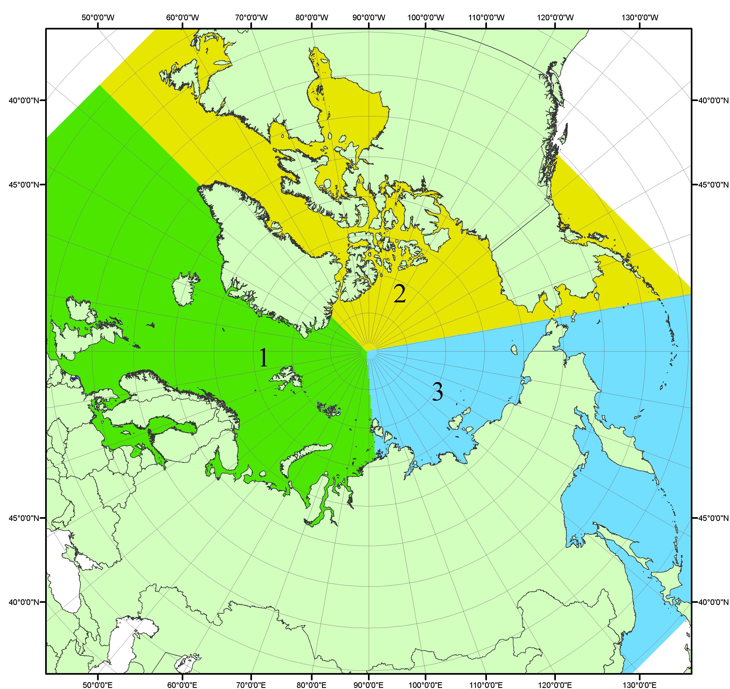
Рисунок П1 – Секторальное деление северной полярной области. 1 - Сектор 45°W-95°E (Гренландское - Карское моря); 2 - Сектор 170°W-45°W (море Бофорта и Канадская Арктика); 3 - Сектор 95°E-170°W (моря Лаптевых - Чукотское, Берингово, Охотское, Японское)
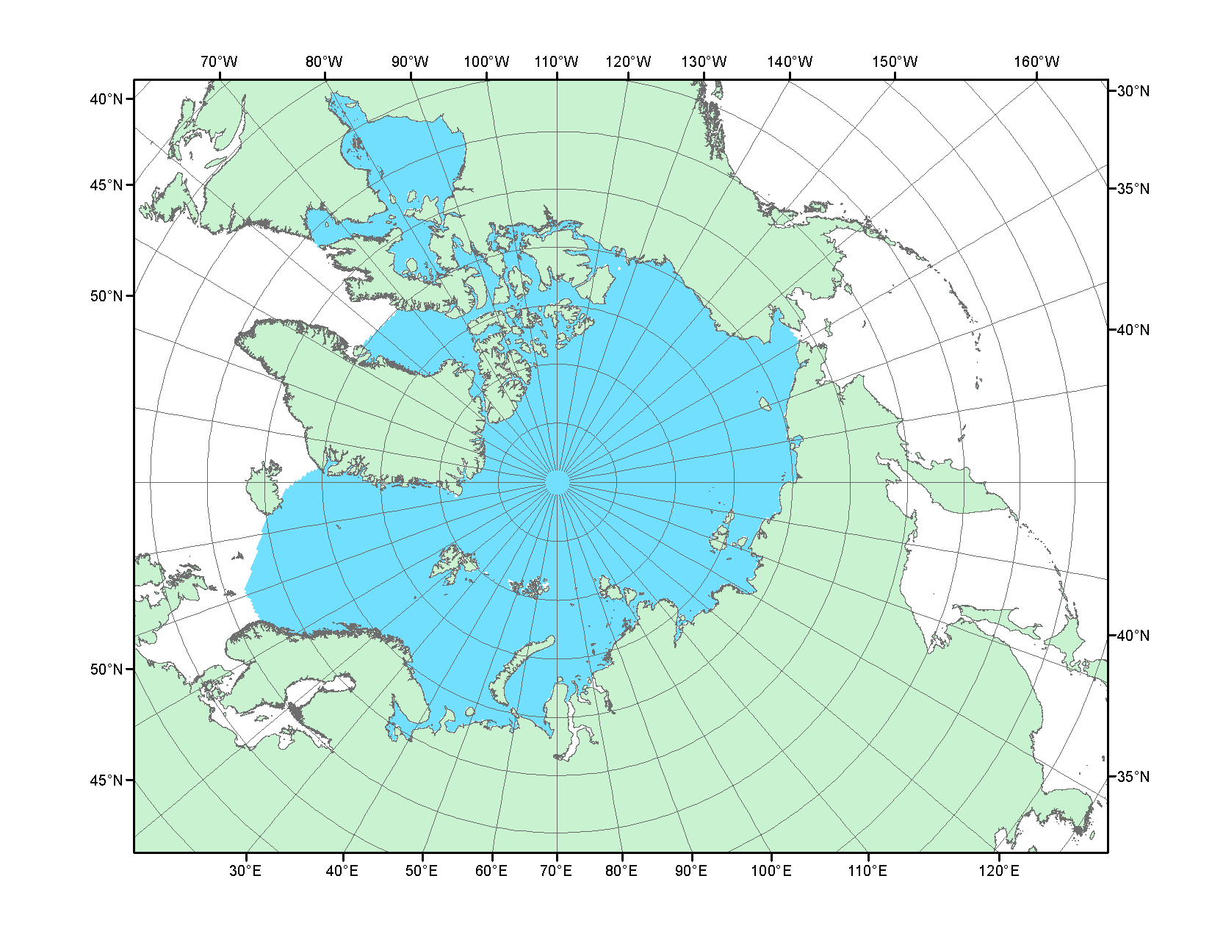
Рисунок П2 – Северный ледовитый океан в официальных границах

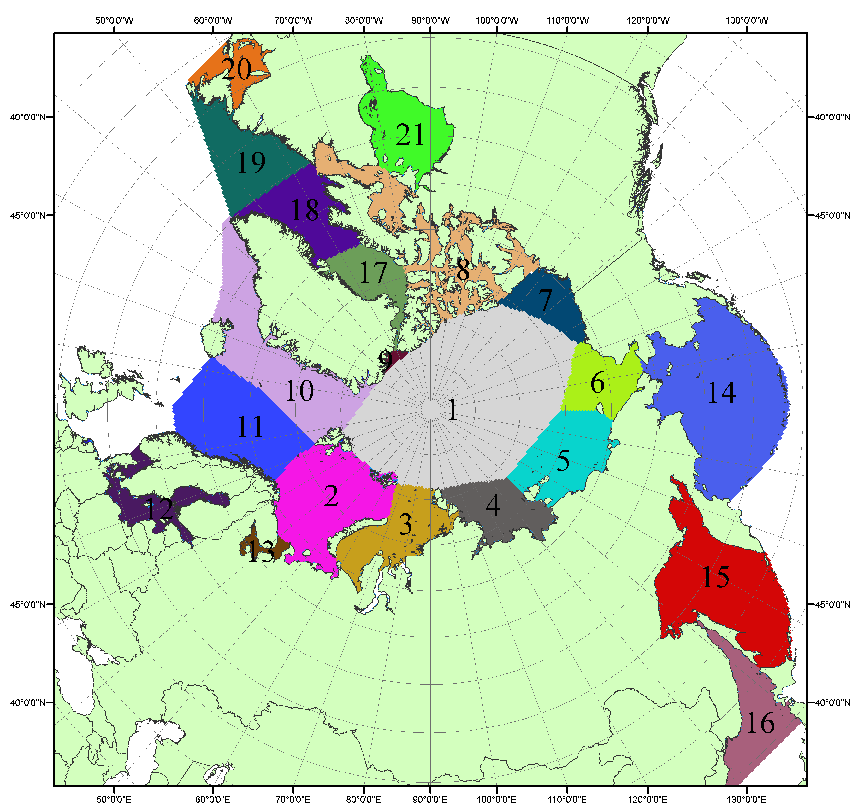

Рисунок П3 – Моря северной полярной области. 1 – Арктический бассейн; 2- Баренцево море; 3 – Карское море; 4 – море Лаптевых; 5 - Восточно-Сибирское море; 6 – Чукотское море; 7 – море Бофорта; 8 – Канадский архипелаг; 9 – море Линкольна; 10 – Гренландское море; 11 – Норвежское море; 12 – Балтийское море; 13 – Белое море; 14 – Берингово море; 15 – Охотское море; 16 – Японское море; 17 – море Баффина; 18 – Дейвисов пролив; 19 – море Лабрадор; 20 – залив Святого Лаврентия; 21 – Гудзонов залив.

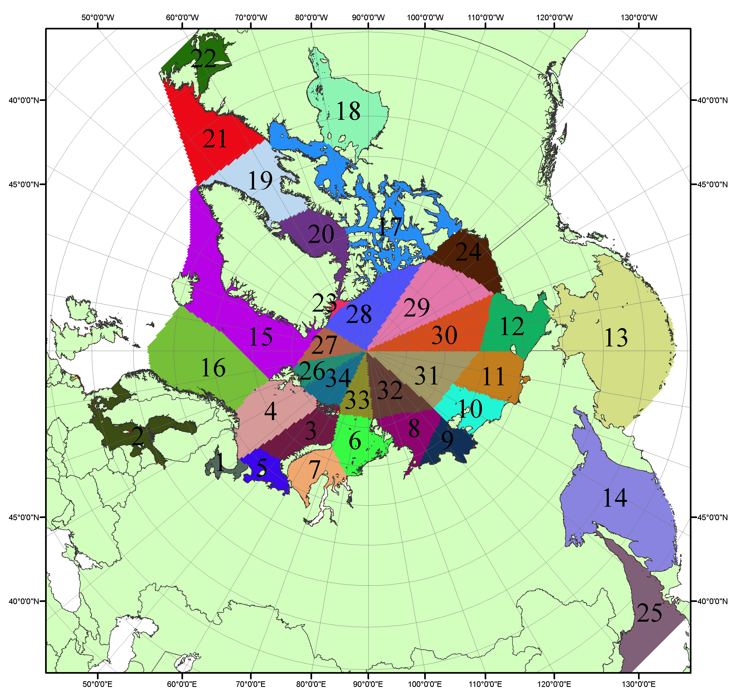

Рисунок П4 – Сектора и моря северной полярной области. 1 - Белое море; 2- Балтийское море; 3 – Баренцево море (СВ); 4 – Баренцево море (З); 5 - Баренцево море (ЮВ); 6 – Карское море (СВ); 7 – Карское море (ЮЗ); 8 – море Лаптевых (В); 9 – море Лаптевых (З); 10 – Восточно-Сибирское море (З); 11 – Восточно-Сибирское море (В); 12 –Чукотское море; 13 –Берингово море; 14 – Охотское море; 15 –Гренландское море; 16 – Норвежское море; 17 – Канадский архипелаг; 18 – Гудзонов залив; 19 – Дейвисов пролив; 20 - море Баффина; 21 – море Лабрадор; 22 - залив Святого Лаврентия; 23 - море Линкольна; 24 - море Бофорта; 25 - Японское море; 26 - сектор АО (30°з.д. – 10°в.д.); 27 – сектор АО (10°в.д. – 30°в.д.); 28 - сектор АО (30°в.д. – 65°в.д.); 29 - сектор АО (65°в.д. – 96°в.д.);30 - сектор АО (96°в.д. – 140°в.д.);31 - сектор АО (140°в.д. – 180°в.д.); 32 - сектор АО (180°в.д. – 156°з.д.); 33 - сектор АО (156°з.д. – 123°з.д.); 34 - сектор АО (123°з.д. – 30°з.д.).

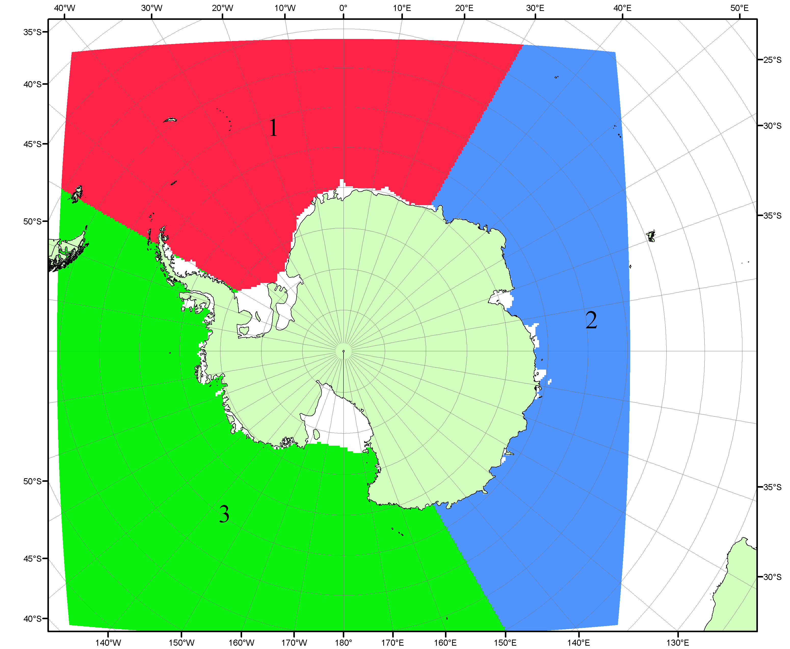

Рисунок П5 – Секторальное деление Южного океана. 1 - Атлантический сектор (60°W-30°E, море Уэдделла); 2 - Индоокеанский сектор (30°E-150°E, моря Космонавтов, Содружества, Моусона); 3 - Тихоокеанский сектор (150°E-60°W, моря Росса, Беллинсгаузена)

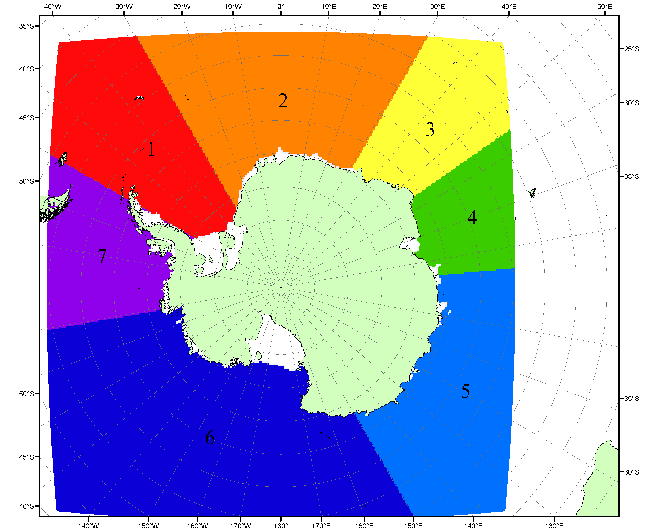

Рисунок П6 – Моря Южного океана. 1 – Западная часть моря Уэдделла; 2- Восточная часть моря Уэдделла; 3 – Море Космонавтов; 4 – море Содружества; 5 – море Моусона; 6 – море Росса; 7 – Море Беллинсгаузена.

Список источников

1. Атлас океанов. Северный Ледовитый океан. – 1980. М: Изд. ГУНИО МО СССР ВМФ – 184 с.
2. Атлас океанов. Термины. Понятия. Справочные таблицы. - Изд. ВМФ МО СССР.-1980.
3. Границы океанов и морей. – 1960. Л.: Изд. ГУНИО ВМФ. – 51 с.
4. Andersen, S., R. Tonboe, L. Kaleschke, G. Heygster, and L. T. Pedersen, Intercomparison of passive microwave sea ice concentration retrievals over the high-concentration Arctic sea ice.// J. Geophys. Res. – 2007. – Vol. 112. C08004, doi:10.1029/2006JC003543.
5. Cavalieri, D., C. Parkinson, P. Gloersen, and H. J. Zwally. 1996, updated 2008. Sea Ice Concentrations from Nimbus-7 SMMR and DMSP SSM/I Passive Microwave Data, [1978.10.26 – 2007.12.31]. Boulder, Colorado USA: National Snow and Ice Data Center. Digital media.
6. Meier, W., F. Fetterer, K. Knowles, M. Savoie, M. J. Brodzik. 2006, updated quarterly. Sea Ice Concentrations from Nimbus-7 SMMR and DMSP SSM/I Passive Microwave Data, [2008.01.01 – 2008.03.25]. Boulder, Colorado USA: National Snow and Ice Data Center. Digital media.
7. Maslanik, J., and J. Stroeve. 1999, updated daily. Near-Real-Time DMSP SSM/I-SSMIS Daily Polar Gridded Sea Ice Concentrations, [2008.03.26 – present moment]. Boulder, Colorado USA: National Snow and Ice Data Center. Digital media.
8. Ice Chart Colour Code Standard. - JCOMM Technical Report Series No. 24, 2004, WMO/TD-No.1215. (http://jcomm.info/index.php?option=com_oe&task=viewDocumentRecord&docID=4914)
9. JAXA GCOM-W1 ("SHIZUKU") Data Providing Service - http://gcom-w1.jaxa.jp/index.html
10. ACNFS on Internet - http://www7320.nrlssc.navy.mil/hycomARC
11. Posey, P.G., E.J. Metzger, A.J. Wallcraft, O.M Smedstad and M.W. Phelps, 2010: Validation of the 1/12° Arctic Cap Nowcast/Forecast System (ACNFS). Naval Report NRL/MR/7320-10-9287, Stennis Space Center, MS.

